Національний університет «Полтавська політехніка імені Юрія Кондратюка»
(повне найменування вищого навчального закладу)
Навчально-науковий інститут інформаційних технологій та робототехніки
(повна назва факультету)
_______ Кафедра комп’ютерних та інформаційних технологій і систем________
(повна назва кафедри)

Пояснювальна записка
до дипломного проекту(роботи)
бакалавра
(рівень вищої освіти)
на тему

Розроблення інтерфейсу віддаленого керування навчальною установкою ______________________«Мостовий кран»_______________________

Виконав: студент 4 курсу, групи 401-ТК
спеціальності
123 Комп’ютерна інженерія
(шифр і назва напряму)
Гончаренко О.В.
(прізвище та ініціали)
Керівник Руденко О.А.
(прізвище та ініціали)
Рецензент ________________________________
(прізвище та ініціали)

Полтава – 2021 року
МІНІСТЕРСТВО ОСВІТИ І НАУКИ УКРАЇНИ
НАЦІОНАЛЬНИЙ УНІВЕРСИТЕТ
«ПОЛТАВСЬКА ПОЛІТЕХНІКА ІМЕНІ ЮРІЯ КОНДРАТЮКА»

НАВЧАЛЬНО-НАУКОВИЙ ІНСТИТУТ ІНФОРМАЦІЙНИХ ТЕХНОЛОГІЙ ТА РОБОТОТЕХНІКИ

КАФЕДРА КОМП’ЮТЕРНИХ ТА ІНФОРМАЦІЙНИХ ТЕХНОЛОГІЙ І
СИСТЕМ

КВАЛІФІКАЦІЙНА РОБОТА БАКАЛАВРА
Спеціальність 123 «Комп’ютерна інженерія»
на тему
«Розроблення інтерфейсу віддаленого керування навчальною установкою «Мостовий кран»»

Студента групи 401-ТК Гончаренка Олександра Вячеславовича

Керівник роботи
кандидат технічних наук,
доцент Руденко О.А.

Консультант
старший викладач
Демиденко М.І.

Завідувач кафедри
кандидат технічних наук,
доцент Головко Г.В.

Полтава – 2021

РЕФЕРАТ

Кваліфікаційна робота бакалавра: 69 с, 24 рисунки, 7 додатки, 32 джерела.
Актуальність роботи. Проведені дослідження маркетингового середовища й аналіз ринку транспортно-будівельних послуг у місті Полтава. Кількість кранів, що відпрацювали нормативний строк становить 83%. В середньому виводиться із експлуатації лише 1,2-1,4 % в рік, а отже актуальною є проблема модернізації застарілих систем керування.
За результатами досліджень обґрунтовано концепцію розроблення інтерфейсу віддаленого керування навчальною установкою «Мостовий кран», розроблено модель дистанційної системи керування. Проведено тестування розробленого макету веб-інтерфейсу у навчальній лабораторії кафедри будівельних машин та обладнання НУПП.
Обґрунтовано використання новітніх комп’ютерних технологій, а саме модернізація системи керування мостовим краном. На основі проектних розрахунків визначено необхідність застосування зовнішніх розширень, а саме sass(scss) і jquery, влив кількості використаних зображень на швидкість завантаження веб-інтерфейсу та виклику помилок.
Метою роботи є дослідження видів віддаленого керування мостовим краном для модернізації дистанційного управління механізмами руху, розробка власного максимально компактного веб-інтерфейсу для більшості мобільних пристроїв.
Об’єкт дослідження: макет мостового крану, система керування мостовим краном.
Предмет дослідження: веб-інтерфейс віддаленого керування навчальною установкою мостового крану.
Ключові слова: інтерфейс користувача, веб-сайт, обробка інформації, база персональних комп'ютерів, програмне забезпечення, мостовий кран, системи керування, системи дистанційного керування, пульт керування.
ABSTRACT

Bachelor's qualification work: 69 pages, 24 drawings, 7 appendices, 32 sources.
Relevance: Research of the marketing environment and analysis of the market of transport and construction services in the city of Poltava. The number of cranes that have served the standard period is 83%. On average, only 1.2-1.4% per year is decommissioned. Therefore, the problem of modernization of outdated control systems is relevant.
According to the results of research, the concept of development of the interface of remote control of the educational installation "Bridge crane" is substantiated, the model of remote control system is developed. Testing of the developed web interface layout was carried out in the training laboratory of the Department of Construction Machinery and Equipment of NUPP.
The use of the latest computer technologies is substantiated, namely the modernization of the bridge crane control system. Based on design calculations, the need for external extensions, namely sass (scss) and jquery, determined the number of images used on the speed of loading the web interface and calling errors.
The aim of the work is to study the types of remote control of the bridge crane for the modernization of remote control of traffic mechanisms, development of its own most compact web interface for most mobile devices.
Object of research: layout of the bridge crane, control system of the bridge crane.
Subject of research: web interface of remote control of educational installation.
Keywords: user interface, website, information processing, personal computer database, software, overhead crane, control systems, remote control systems, remote control.

ЗМІСТ

ПЕРЕЛІК УМОВНИХ ПОЗНАЧЕНЬ, СКОРОЧЕНЬ І ТЕРМІНІВ………………5
ВСТУП………………………………………………………………………………..6
РОЗДІЛ 1 АНАЛІЗ МОСТОВИХ КРАНІВ ТА СИСТЕМ КЕРУВАННЯ………8
1.1 Огляд різних типів конструкцій кранів…………..………………………8
1.2 Приклад схеми мостового крану…………………………………………10
1.3 Особливості конструкції мостового крану………………… …………11
1.4 Механізми пересування та їх особливості………………………………13
1.5 Системи керування……………………………………………………….16
1.6 Системи керування краном………………………………………………18
1.7 Різновиди пультів керування……………………………………………..19
1.8 Правила експлуатації та вимоги систем керування…………………….24
1.9 Види систем керування електроустаткування крана…………… ……25
РОЗДІЛ 2 ДОСЛІДЖЕННЯ НЕОБХІДНИХ ВЕБ-ІНСТРУМЕНТІВ ДЛЯ СТВОРЕННЯ ВІДДАЛЕНИХ СИСТЕМ КЕРУВАННЯ… ……………………29
РОЗДІЛ 3 СТВОРЕННЯ ТА ОПТИМІЗАЦІЯ СИСТЕМИ КЕРУВАННЯ… .…34
3.1. Оформлення та підготовка веб-інтерфейсу до використання…………34
3.2. Принцип та алгоритм роботи розробленої системи керування………..44
3.3. Реалізація системи керування……………………………………………46
РОЗДІЛ 4 ТЕСТУВАННЯ ВІДДАЛЕНОЇ СИСТЕМИ КЕРУВАННЯ НАВЧАЛЬНОЮ УСТАНОВКОЮ «МОСТОВИЙ КРАН»…………… ………52
ВИСНОВКИ………………………………………………………………………...58
СПИСОК ВИКОРИСТАНИХ ДЖЕРЕЛ…………………………… …………..60
ДОДАТОК А ПОВНИЙ ПРОГРАМНИЙ КОД HTMLВЕБ-ІНТЕРФЕЙСУ……63
ДОДАТОК Б ПОВНИЙ ПРОГРАМНИЙ КОД CSS ВЕБ-ІНТЕРФЕЙСУ… …64
ДОДАТОК В ПОВНИЙ ПРОГРАМНИЙ КОД JS ВЕБ-ІНТЕРФЕЙСУ… ……68

ПЕРЕЛІК УМОВНИХ ПОЗНАЧЕНЬ, СКОРОЧЕНЬ І ТЕРМІНІВ

ПЗ – програмне забезпечення або програмні засоби – сукупність програм системи оброблення інформації та програмних документів, необхідних для експлуатації цих програм.
HTML (англ. HyperText Markup Language – мова розмітки гіпертексту) – це мова тегів, засобами якої здійснюється розмічання веб-сторінок для мережі Інтернет. Браузери отримують HTML-документи з веб-сервера або з локальної пам’яті й передають документи в мультимедійні веб-сторінки. HTML описує структуру веб-сторінки семантично і спочатку включені сигнали для зовнішнього вигляду документа.
CSS (англ. Cascading Style Sheets, укр. Каскадні таблиці стилів) – це спеціальна мова стилю сторінок, що використовується для опису їхнього зовнішнього вигляду. Самі ж сторінки написані мовами розмітки даних.
JS (англ. Java Script) – динамічна, об’єктно-орієнтована прототипна мова програмування. Реалізація стандарту ECMA Script. Найчастіше використовується для створення сценаріїв веб-сторінок, що надає можливість на боці клієнта (пристрої кінцевого користувача) взаємодіяти з користувачем, керувати браузером, асинхронно обмінюватися даними з сервером, змінювати структуру та зовнішній вигляд веб-сторінки.
Sass (англ. Syntactically Awesome Stylesheets) – скрипкова метамова, яка інтерпретується в каскадні таблиці стилів (CSS). Sass призначена для підвищення рівня абстракції коду та спрощення файлів CSS.
XML (англ. Extensible Markup Language, XML) – розширювана мова розмітки – запропонований консорціумом World Wide Web Consortium (W3C) стандарт побудови мов розмітки ієрархічно структурованих даних для обміну між різними застосунками, зокрема, через Інтернет.

ВСТУП

Індустрія комп’ютерних технологій в Україні набирає обертів. Враховуючи досвід і потужність наявного науково-технічного потенціалу, є підстави сподіватися на збільшення темпів її розвитку, конкурентоспроможності на ринку з тим, щоб у наступні роки перетворити її на ефективну та прибуткову галузь.
Сучасні комп’ютерні технології України досить молоді. Однак їх динамічний розвиток, безумовно, дозволяє говорити про певні тенденції та напрями подальшого розвитку.
Комп’ютеризація управління, розвиток економічної, технічної і соціальної сфери викликає необхідність прискорення інформаційних процесів. Спеціалісти різних країн оснащені сучасними технічними засобами управління і обробки інформації на базі персональних комп’ютерів і сучасного програмного забезпечення. Широке застосування персональних комп’ютерів, що забезпечують полегшений доступ до баз даних і баз знань, використання інтелектуальних технологій і систем дають фахівцеві реальні можливості для виконання аналітичних, прогнозних функцій підготовки управлінських рішень в сучасному технологічному режимі обробки інформації.
Комп’ютери широко використовуються і на стадії виробництва, як основа автоматизації, забезпечуючи контроль швидкості і точність цього процесу на рівні, який не доступний людині.
Основною метою дипломної роботи є створення інтерфейсу віддаленого керування навчальною установкою «Мостовий кран» з більш високими техніко-економічними параметрами, a саме: структурування роботи, зменшення ймовірності додаткових грошових вкладень, зручна взаємодія користувача з додатком, знайдення ключової функції продукту за мінімально необхідний для цього час.
Головний показник якості веб-сайту – естетично приємний і комфортний інтерфейс. При додаванні логічної структури (навігації), він викликає мінімум відмов і запам’ятовується у найкращому світлі.
UI проектування інтерфейсу сайту включає створення візуальної частини.
Роботу із шрифтами, формами елементів, палітрою кольорів, підбором графіки та анімації. Головне завдання – створення цілісного образу, бачення загальної концепції, що відповідає потребам і особливостям ЦА.
В результаті вирішено наступні задачі дизайну та функціонування інтерфейсу віддаленого керування:
- обговорено та визначено із замовником всі побажання по безпосередній розробці;
- елементи логічно структуруванні і взаємопов’язані;
- оформлено інтерфейс в єдиному стилі;
- обрано найбільш зрозумілу і лаконічну форму донесення інформації.

РОЗДІЛ 1

АНАЛІЗ МОСТОВИХ КРАНІВ ТА СИСТЕМ КЕРУВАННЯ

1.1 Огляд різних типів конструкцій кранів

Серед конструкцій вантажопідіймальних кранів розрізняють крани мостового типу, стрілового типу, крани з несучими канатами (кабельні крани) і крани-штабелери.
Кранами мостового типу називаються вантажопідіймальні крани з вантажозахватним пристроєм, підвішеним до вантажного візка, до поворотної стріли на вантажному візку або талі, що переміщаються по пересувному мосту [1].
До них відносяться:
а) мостові крани – крани мостового типу з безпосереднім обпиранням моста на надземний крановий шлях;
б) козлові крани – крани мостового типу з опертям моста на крановий шлях за допомогою двох опорних стійок;
в) напівкозлові крани – крани мостового типу з опорою у вигляді моста на крановий шлях з одного боку, а з іншого – за допомогою опорної стійки [1].
Кранами стрілового типу називаються вантажопідйомні крани з вантажозахватним пристроєм, підвішеним до стріли або вантажного візка, що переміщається по стрілі.
До них відносяться:
а) стрілові крани – крани стрілового типу зі стрілою, закріпленою на рамі ходового пристрою або на поворотній платформі, розміщеній безпосередньо на ходовій рамі;
б) баштові крани – крани стрілового типу зі стрілою, закріпленою в верхній частині вертикально розташованої башти;
в) портальні крани – крани стрілового типу з поворотним механізмом установленим на порталі, портал виготовлені з балок, що мають коробчастий перетин і зварених між собою;
г) напівпортальні крани – крани стрілового типу, пересувний поворотний кран на напівпорталі.
д) щоглові крани – крани стрілового типу, поворотні, зі стрілою, закріпленою шарнірно на вертикальній щоглі, з нижньою і верхньою опорою. При цьому у вантових кранів (стаціонарні крани, які відносяться до щоглово-стрілових) верхня опора закріплюється за допомогою канатних відтяжок;
е) консольні крани – це стрілові крани, у яких вантажозахватний пристрій підвішений на консолі або візку, з’єднаної з колоною або опорною частиною крана, що рухається по консолі. До групи консольних кранів входять: консольні на колоні, настінні консольні крани, мобільні консольні крани, велосипедні [2].
Кабельні – це крани з вантажозахватним пристроєм, підвішеним до вантажного візка, що переміщається по несучим канатам, закріпленими на опорах. У кабельних кранів несучі канати закріплені у верхній частині опори, а у мостокабельних – на кінцях моста, встановленого на опорних стійках.
Крани з грузонесучими тросами – це крани з підвішеним до візка підйомним пристроєм, який переміщається по несучим тросам, прикріплених до опор. У кабельних кранах опорні канати закріплені у верхній частині опори, а в мостових – на кінцях моста, встановленого на опорних стійках.
Кранами-штабелерами називаються вантажопідйомні крани, обладнані вертикальною колоною з рухомим по ній пристроєм для штабелювання вантажів. У мостового крана-штабелера колона підвішена до вантажного візка, що переміщається по пересувному мосту, а у стелажного крана-штабелера вертикальна колона переміщається в проході між стелажами [2].
Крім класифікації кранів по конструкції, існує класифікації за іншими ознаками:
- за конструкцією вантажозахватного пристрою та за призначенням – крюки, грейфери, магнітні, магнітно-грейферні, траверсів, мульдогрейферні, мульдозавальні, гартівні, ливарні, посадочні,крани для роботи із злитками, колодязні, кувальні, контейнерні та ін.;
- по можливості переміщення - стаціонарні, приставні, самопідіймальні, переставні, пересувні, самохідні, причіпні;
- за конструкцією ходового пристрою – рейкові, залізничні, крокуючі, автомобільні, крани на шасі автомобільного типу, гусеничні, тракторні, пневмоколісні, плавучі;
- по роду приводу механізмів – ручні, механічні, електричні, гідравлічні, пневматичні, крани з комбінованим приводом [2].

  - Приклад схеми мостового крану

Мостовий кран (рис. 1.1) являє собою міст з металевих ферм 8, що спираються кінцями балки в яку закріплені ходові колеса 3.Цими колесами, які приводяться в обертання спеціальним механізмом 7, міст переміщається по підкранових коліях 5 і 11 уздовж цеху [3].
Механізм 7 складається з електродвигуна 6, редуктора і довгого трансмісійного вала 9, який взаємодіє з колесами крана. По мосту пересувається візок 4, на якому змонтований механізм підйому вантажу 2 і механізм пересування самого візка 1 [3].
Мостовий кран робить три види руху – підйом і опускання вантажу, пересування візка, пересування моста. Керування всіма рухами зосереджено в кабіні 10. Є також мостові крани, якими керують з підвісного пульта (на малюнку не показаний). Основними параметрами характеристики мостового крана є його вантажопідйомність (Н або кН) і проліт l (м) [3].

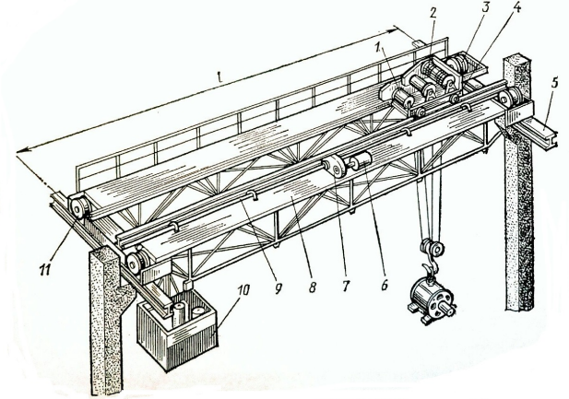
Рисунок 1.1 – Мостовий кран:
1,2 – механізми підйому вантажу і пересування візка, 3 – ходові колеса,
4 – візок, 5, 11 – підкранові шляхи, 6 – електродвигун, 7 – механізм, що приводить в обертання ходові колеса, 8 – ферми, 9 – трансмісійний вал,
- – кабіна керування

1.3 Особливості конструкції мостового крану

Мостовий кран складається з моста, що переміщається по надземним рейковим коліям, і вантажного візка, що переміщається по мосту.
До конструкцій мостових кранів належать мостові крани однобалкові і двобалкові, з ручним і електричним приводом, з кабіною керування і керовані з підлоги (землі) або пульта керування.
Однобалкові і двобалкові крани можуть бути виконані опорними або підвісними. Опорний кран переміщається по рейках, укладених на металевих або залізобетонних підкранових балках; підвісний – по нижнім полкам двотаврових балок, розташованих під нижніми поясами кроквяних ферм.
Мостові крани мають різні типи вантажозахватного пристрою такі як: крюки (з одним, двома і більше гаками), магнітні, з підйомним електромагнітом і грейферні. В додаток до інших видів існують спеціальні вантажозахватні пристрої (кліщі, лапи і т.п.).
Мостові крани можуть використовувати гнучку (на канатах) і жорстку підвіску вантажу. З жорсткою підвіскою вантажу виконуються металургійні крани, призначені для обслуговування технологічного процесу в металургійному виробництві: крани для роздягання злитків (стриперних), колодязні крани, крани з лапами, мульдозавальні і інші металургійні крани,робочий орган яких жорстко пов’язаний з візком за допомогою шахти і переміщається по вертикальним колонам. Жорстку підвіску вантажу мають такожкрани-штабелери, виконані на базі мостових і козлових кранів.
Однобалкові мостові крани (кран-балки) мають такі основні компоненти: двотаврова балка, кінці якої прикріплюються до кінцевих (поперечних) балок, забезпечених ходовими колесами. Замість звичного вантажного візка у ньому використовується ручна або електрична таль, що переміщається по нижньому поясу балки. На місцях великих прольотів на головній балці посилення у вигляді ферм (вертикальні, горизонтальні).
Двобалкові мостові крани зазвичай складаються з двох паралельних балок, прикріплених до кінців загальних кінцевих(поперечних)балок. Вантажний візок у двобалкових кранів переміщається по рейках покладених по верхніх поясах головних балок.
При великих прольотах і навантаженнях, міст крана складається з ґратчастих ферм чи з коробчастих балок. Перший тип мостового крану в основному має дві головних ферми (вертикальні), які безпосередньо сприймають навантаження, дві допоміжні (вертикальні) і чотири горизонтальні ферми. Дві з яких розташовані на рівні верхніх поясів головних ферм і дві – на рівні нижніх поясів. Кожна половина моста, котра має в основі чотири ферми, кріпиться до кінцевих двостінних балок. Другий тип мостового крану виконаний з використанням двопрогонових балок коробчатого перетину, скріплених кінцевими балками (також коробчатого перетину). Пролітні і кінцеві балки зварюються з листової сталі ручним і автоматичним зварюванням. Усередині встановлюються діафрагми з метою надання їм жорсткості і стійкості.
Для зручності транспортування і монтажу крана кінцеві балки мають один або два стика. На верхніх поясах прогонових балок встановлюються рейки для пересування кранового візка. На кінцевих балках монтуються ходові колеса.
Мостові крани приводяться в дію електродвигуном, встановленим на одній з галерей моста крана. Механізми пересування крана виконуються з центральним або роздільним приводом.

1.4 Механізми пересування та їх особливості

Робота механізмів пересування – це здійснення рухів при використанні вантажу та при його відсутності в обох напрямках моста. Механізми пересування мостових кранів складаються з рушійної частини – електродвигуна, гальма, приводних ходових коліс, передавального пристрою та некерованої частини – одинарних ходових коліс.
Механізми руху поділяється на: з центральним приводом низько-швидкісного валу (рис. 1.2, а) та високошвидкісного валу (рис. 1.2, б) при використанні одного двигуна та одного передавального пристрою. Інколи використовують механізм руху мостового крана з роздільним приводом (рисунок 1.2, в), який відрізняється від механізмів руху з центральним приводом тим, що на будь-якому ведучому колесі з редуктором встановлюється електродвигун. Кожен електродвигун за допомогою зубчастої муфти і ведучого валу з’єднується з вхідним валом редуктора. Не дивлячись на те, що окремий привід має подвоєну кількість електродвигунів, редукторів та гальм,його легко і зручно виготовляти та встановлювати [2].
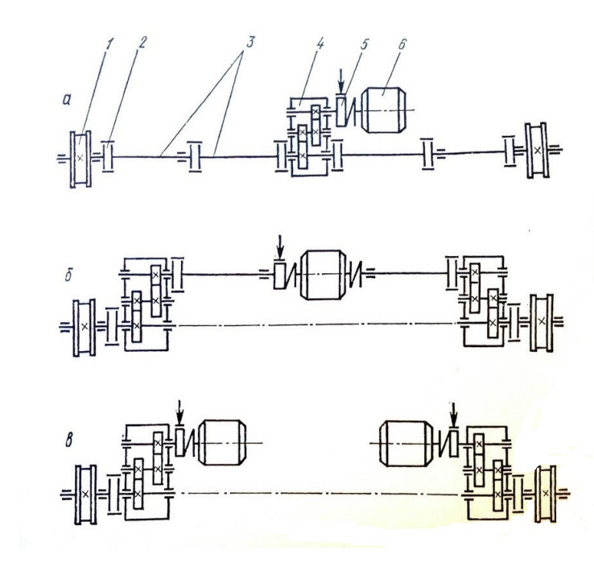
Рисунок 1.2 – Кінематичні схеми механізмів пересування мостових кранів з тихохідним трансмісійним валом (а), швидкохідних трансмісійним валом (б), з індивідуальним приводом (в): 1 – ходове колесо; 2 – муфта; 3 – вал проміжний; 5 – гальмо;6 – електродвигун
Механізм руху з тихохідним трансмісійним валом (рис. 1.2, а) має в основі електродвигун 6, колодкові гальма 5, редуктор 4,зубчасті муфти 2 для передавального обертання через трансмісійний вал 3 і далі ходовим колесам 1. Цей механізм має однакову частоту обертання трансмісійного валу та ходових коліс [3].
У механізмі з швидкохідних трансмісійним валом (рис. 1.2, б)електродвигун має два вихідних вала, з’єднаних з трансмісійними валами, зубчастими муфтами, причому на останній змонтований гальмівний шків для гальма. З’єднання зубчастими муфтами захищає вал від викривлень, а підшипники вала і підшипники електродвигуна - від перевантажень, що викликаються неточністю установки при монтажі крана. Трансмісійний вал складається з окремих секцій, з’єднаних компенсуючими муфтами, і спирається на підшипники кочення [3].
Кінцеві секції швидкохідного трансмісійного вала з’єднані з циліндричними редукторами, встановленими на кінцях майданчика крана. Вихідні вали редукторів передають обертання за допомогою муфт валів холодних коліс. Останні жорстко закріплені на валах, змонтованих за допомогою сферичних дворядкових самовстановлючих підшипників в буксах. Букси за допомогою сухарів і болтів жорстко закріплені в спеціальних нішах кінцевих балок [3].
У механізмі пересування з індивідуальним приводом (рис. 1.2, в)кожне колесо приводу отримує обертання від власного електродвигуна через редуктор і зупиняється власним гальмом. При такій схемі приводу з конструкції механізму пересування виключається громіздкий трансмісійний вал з опорами і муфтами. Навантаження між приводами розподіляється рівномірно, а сумарна потужність електродвигунів не перевищує потужності одного центрального двигуна. При цьому махові моменти роторів двигунів зменшуються і полегшується пусковий режим. Електрична схема включення двигунів забезпечує синхронність їх роботи.
У механізмах руху кранів найбільш частим застосуванням наділені горизонтальні редуктори із циліндричними зубчастими шестернями. Інколи вертикальні редуктори знаходять своє застосування. Зазвичай передавальний пристрій намагаються встановити поближче до ходового колеса в механізмах пересування з роздільним приводом.
Циліндричні двосторонні ходові колеса використовуються в механізмі руху мостових кранів. Візки зі збалансованою підвіскою використовуються для декількох коліс з кожного боку мостів над двома їх об’єктами.
Механізм руху вантажного візка мостового крана аналогічний по конструкції механізму руху моста крана з тихохідними трансмісійними валами. Конструктивні варіанти механізмів руху кранового візка розрізняються в основному розташуванням редуктора: центрально – щодо коліс візка або консольно – з введенням для межі її габаритів і способом поєднання кінцевих вихідних валів коробки передач і трансмісійного валу.

  - Системи керування

Система керування – це сукупність приладів, які контролюють надходження енергії від електростанції до механізмів котрі виконують встановлені функції, її розповсюдження між виконавчими механізмами та регулювання їх швидкості руху, а також захист конструкції механізмів машин від занадто частих перевантажень. Система керування має в основі два пристрої, які керуються від машиніста і які працюють автоматично.
Визначено механічні, гідравлічні, пневматичні, електричні та комбіновані системи керування залежно від типу силових передавачів, що створюються на дорожніх котках та асфальтоукладачах.
В механічних системах керування основні елементи ручної сили. Вони використовуються, коли потрібні необхідні малі сили, невеликий діапазон руху і повільна швидкість реакції. Механічні системи контролюють зчеплення двигуна, коробки передач, реверсивні механізми, гальма, а також кулачки, шестерні та фрикційні муфти.
Робоча рідина у гідравлічних системах керування є основою, яка передає енергію виконавчим механізмам, містить рідину, яка може підключатися до системи під тиском насоса. Гідравлічні системи керування використовуються там, де потрібні більші зусилля та більші зміни. Гідравлічні системи на середніх та важливих дорожніх котках керують рульовим керуванням та заднім ходом, а на асфальтоукладальнику – підйомом робочих органів та бічних стінок бункера, поворотні колеса, зачеплення та вимкнення зчеплення.
У пневматичній системі керування енергію приводи отримують за допомогою надходження стисненого повітря. Компресор накопичує певний обсяг повітря після чого стискає його та передає необхідну кількість для керування в ресивер. Пневматична система керування використовується на роликах для зміни тиску повітря в шинах,коли машини працюють, і зазвичай у певних гальмівних пристроях.
У електричній системі керування виконавчі механізми отримують енергію від джерел живлення (акумулятора та генератора). У електричній системі забезпечується висока робоча швидкість. Величина переданої сили та зміщення визначається потужністю джерела живлення.
Гідравлічні, пневматичні та електричні системи керування зазвичай застосовують разом з механічними, наприклад, шарнірно-важливі, розташовані між виконавцями гідроциліндра (гідроциліндр), або електродвигуна (електромагнітний) і є власником керування мережі. При таких умовах, система керування отримує назву – комбінована.
У якості прикладу комбінованої системи керування можна розглянути систему автоматичного відключення живлення та конвеєрів на асфальтоукладальниках DS-48, DS-113 та DS-114. У цих машинах, коли масовий простір між шнековим конвеєром і трамбувальним стрижнем переповнюється, виробляються важливі перетворювачі, які встановлюються на рамі по краях шнекових конвеєрів. Перетворювачі взаємодіють з кінцевим вимикачем, для замикання електричного кола магніту клапана.
У гідророзподільнику знаходиться труба котра переводить рідину від напірної магістралі до гідроциліндрів живлення. Плунжер гідравлічного циліндра, який спричиняє силу пружини фрикційної муфти подавача, роз’єднує зчеплення муфти та зупиняє подачу живлення.
Широкого поширення набули комбіновані системи керування асфальтоукладальниками та дорожніми котками, які успішно вирішують проблеми автоматизації робочих процесів, захисту від перевантажень та блокування механізмів машинобудування, а також полегшують роботу машин.
  - Системи керування краном

Система керування краном – сукупність пристроїв, основною метою яких є перетворення і надання команд по керуванню до механізмів крана та керування їх роботою. Надання команд до систем керування має декілька головних способів:безпосередній та дистанційний вплив на органи керування механізмами, а також автоматичне керування. При безпосередній передачі кранівник напряму впливає на органи керування – ручки контролерів потужності, педалі. За допомогою пульта дистанційного керування оператор крана діє на елементи керування командними пристроями – ручки командних контролерів, кнопкові пристрої, пульти дистанційного керування – або керує краном через радіоканал. Автоматична система призначена для керування краном відповідно до заданої програми або за допомогою комп’ютера [4].
Згідно до способу перетворення і подачі команд системи керування поділяються на механічні, електричні, гідравлічні, пневматичні та комбіновані (подібно до кранових приводів). Оскільки електропривід механізмів набув широкого розповсюдження на підйомних кранах машинобудівних підприємств, система керування – електрична. Електрична система керування має найбільшу кількість відповідності основним вимогам до систем керування кранами: вона забезпечує плавне включення механізмів, високу надійність та ефективність, низькі навантаження на органи керування та зручне подавання енергії до будь-якого кранового механізму [5].
У системах керування краном необхідно забезпечувати просту конструкцію, технологічно вдосконалену в обслуговуванні та зручну в експлуатації, а також чутливість та плавність при перемиканні у механізмах, надійність при роботі незалежно від пори року та погодних умов, з мінімальною кількістю обслуговування та регулювання їх елементів.
На стрілових кранах є декілька систем керування: механічні, електричні, пневматичні, гідравлічні та комбіновані (електропневматичні, електрогідравлічні), вони використовуються у відповідності до своїх основних характеристик: типу приводу, розміру та конструкції крана. Електричні, пневматичні, гідравлічні та комбіновані системи застосовуються в кранах з окремими приводними механізмами [6].
Система керування основними механізмами (лебідки, механізми повороту та переміщення) має назву основна, а система керування механізмами та пристроями (зчеплення, поворот коліс, коробка передач) - допоміжна.

  - Різновиди пультів керування

Кабельні пульти зображені на рис. 1.3. Вважаються найпоширенішим видом керування вантажопідйомним обладнанням. Головною перевагою є простота конструкції.
Підвісний кабельний пульт може використовуватися і в якості альтернативи при виході з ладу дистанційної системи керування, забезпечує контроль машини і дозволяє не зупиняти робочий процес у виробничому приміщенні.
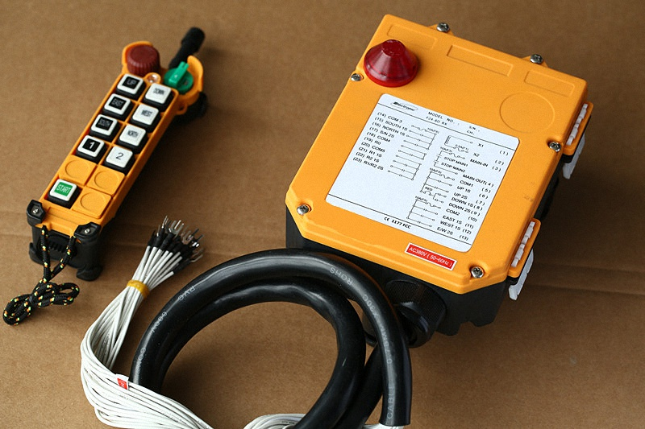
Рисунок 1.3 – Кабельні пульти керування
Традиційна кран-балка складається з:
- моста, конструкція якого включає кінцеві і пролітні балки;
- електроталі (тельфера), за допомогою якого виконується підйом і переміщення вантажу.
Тельфер і пульт керування зазвичай поставляються в комплекті. На панелі останнього є дві додаткові кнопки, призначені для контролю пересування моста. В електричному щиті встановлена спеціальна пара контактів. При підключенні талі до обладнання його розміщують на балці. Після з’єднання контактів в електрощитку кран повністю готовий до роботи. Пристрій керування тельфером обладнано чотирма кнопками. Якщо ж необхідно підключення вантажопідйомного механізму до крана, то тоді елемент має 6 кнопок.
Серед переваг кабельного пульта відзначають:
- надійність;
- довговічність за рахунок прямого з’єднання з обладнанням;
- простоту керування.
З недоліків варто відзначити невелику мобільність пульта з тросом. Для контролю роботи обладнання оператор повинен знаходитися недалеко від вантажу, який переміщується, що може становити небезпеку для робітника. Крім того, при переміщенні вантажу машиністу доведеться постійно ходити слідом за краном, що не завжди можливо у виробничому процесі. Постійна експлуатація в складних умовах негативно впливає і на сам кабель, згодом його доведеться замінити через втрату цілісності дроту.
Радіокеровані пульти для крану зображені на рис. 1.4. Альтернативою кабельному приладу являється радіокерування. Такий спосіб контролю пересування вантажопідйомного обладнання вважається більш безпечним і зручним для персоналу. Система складається з приладів прийому і передачі команд. «Прийом» підключається безпосередньо в електричному розподільному щитку кранового обладнання, «передача» – зазвичай знаходиться у співробітника цеху.
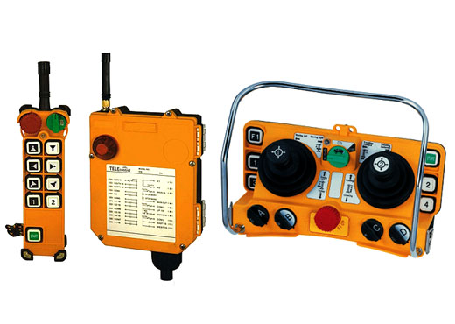
Рисунок 1.4 – Радіокеровані пульти для крану
Переваги радіокерування крану полягають в:
- зручності. Оператор може переміщатися по виробничому приміщенню в необхідному темпі безпечним шляхом. Знаходження на відстані від вантажу, запобігає отриманню персоналом травм. Крім того, оператор може навіть стояти на одному місці, якщо кран знаходиться в полі дії бездротового пристрою;
- можливості заміни. На виробництві нерідко трапляються форс-мажори, внаслідок яких прилад може вийти з ладу. Спеціальна програма синхронізації дозволяє швидко підключити новий пульт і продовжувати роботу в цеху. При цьому власнику не доведеться купувати новий комплект повністю - пульти дистанційного керування реалізуються окремо;
- можливості підключення кабельного пульту і радіокерування. Обидві системи не залежать один від одного, але дозволяють контролювати роботу вантажопідйомного обладнання. Це дає можливість переключити спосіб керування при необхідності – наприклад, якщо один з пристроїв вийшло з ладу, було втрачено або елементарно забуте співробітником в підсобному приміщенні, а відкласти операцію по переміщенню вантажу неможливо.
Дистанційне керування забезпечує зручність співробітників, мінімізує їх переміщення по небезпечним ділянкам цеху і знаходження в безпосередній близькості від важких предметів на вантажозахватні механізми крана. Багато підприємств оцінили переваги такого способу і масово переводять обладнання на радіокерування.
Кнопковий пульт керування краном зображений на рис. 1.5 – один з найбільш популярних різновидів. Кнопкові пульти використовуються і при кабельній, і при дистанційній системі керування. Вибір користувача пояснюється наступними перевагами пристрою:
- низька вартість – коштують кнопкові прилади зазвичай набагато дешевше джойстикового і інших аналогів;
- невеликі розміри;
- зручність.
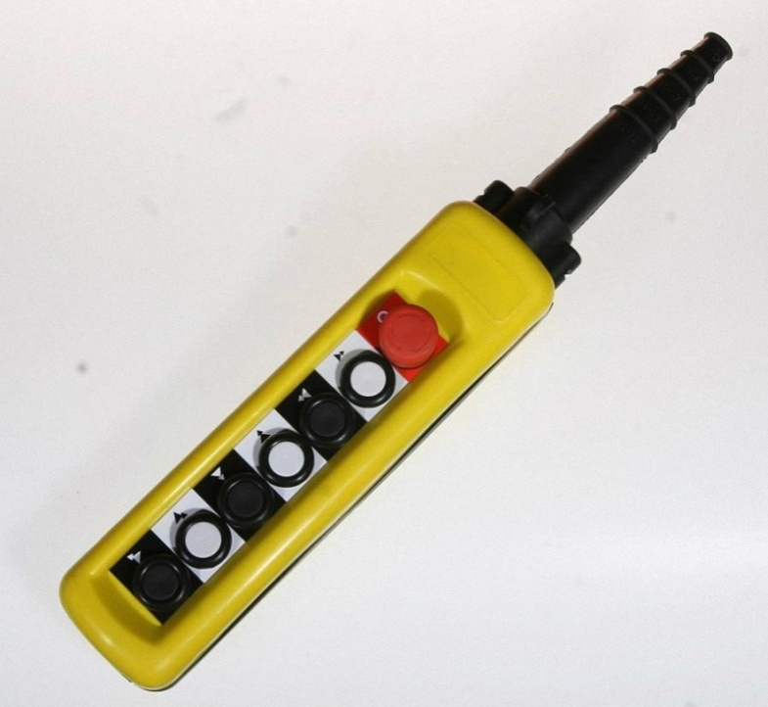
Рисунок 1.5 – Кнопковий пульт керування
Кнопковий пульт простий у використанні, що дозволяє швидко навчити співробітника при відсутності оператора крана. Так як швидкість приводу майже ніколи не перевищує два режими, прилад ідеальний для керування машинами невеликої вантажопідйомності.
Джойстиковий пульт керування краном зображений на рис. 1.6. Сучасне рішення для високоточного керування кранового обладнання. Джойстикові пульти складаються з 2 частин: передавача, приймача. Зазвичай відстань, на якій можна виконувати операції з керування краном, становить близько 100 метрів. Залежно від складності, джойстиковий пристрій оснащується:
- ручками;
- тумблерами включення / виключення живлення;
- функціональними кнопками;
- лінійними рукоятками.
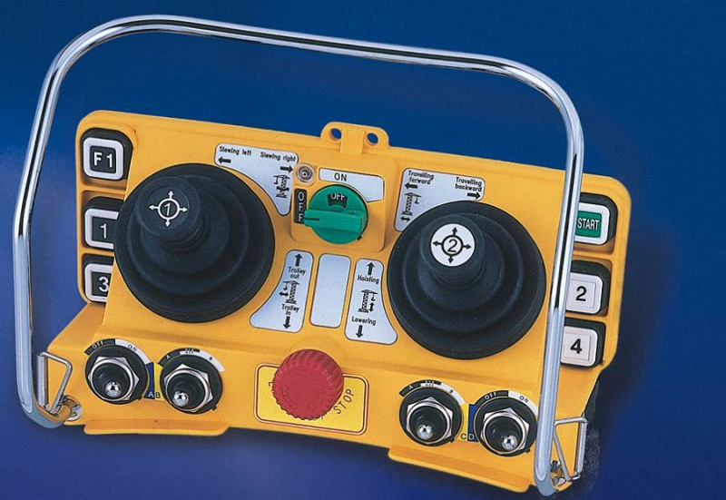
Рисунок 1.6 – Джойстиковий пульт керування
Деякі пульти оснащені РК-дисплеєм в стандартному або кольоровому виконанні. На ньому відображається вся інформація про стан обладнання. Також пульт може бути оснащений функцією зворотного зв’язку, кнопкою «СТОП». Джойстикові пристрої, в залежності від ємності батареї, можуть працювати від 9 до 36 годин без підзарядження.

  - Правила експлуатації та вимоги систем керування

При роботі з крановим обладнанням і його керуванням за допомогою пульта необхідно дотримуватися таких правил техніки безпеки:
- Не стояти під вантажем, триматися від нього на віддаленій відстані;
- Не забувати про засоби індивідуального захисту;
- Перевіряти стан, працездатності пультів перед початком робочої зміни;
- Запобігати присутності робітників у зоні роботи крана;
- Перевіряти наявність і ємність заряду акумуляторів.
Дотримання правил безпеки дозволяє уникнути травм при виконанні робіт [7].
До пультів керування кран-балками висуваються наступні вимоги:
Цілісність – пост обов’язково заземлюється, в корпусі не повинно бути тріщин або інших пошкоджень.
Безпека – ключ-марка, яка замикає/розмикати ланцюг керування краном знаходиться тільки у оператора або відповідальної особи, призначеної наказом по підприємству.
Обслуговування – елементи кранового обладнання регулярно оглядаються і обслуговуються, якщо вантажно-розвантажувальні операції проводяться на вулиці, для керування використовується вологозахищений пульт.
Працездатність – напрямки руху на кнопках ПУ зберігаються протягом всього експлуатаційного періоду, клавіші не повинні залипати: самостійно повертаються в початкове положення після припинення натискання.
Монтаж – довжина кабелю провідного пульта повинна забезпечувати знаходження оператора за межами зони навантаження, стаціонарні пости керування встановлюються на відстані 1-1.5 метрів.
При встановленні мостових кранів з напільним керуванням обов’язково залишаються проходи для обслуговуючого персоналу [8].

  - Види систем керування електроустаткування крана

Крани, як козлові, так і мостові, мають кілька електродвигунів, тому не можуть обійтися без систем керування електрообладнанням.
Дуже важливо на момент замовлення правильно вибрати систему керування, так як подальша модернізація потребує значних вкладень.
Системи керування поділяються на такі види:
  - контакторна;
  - дросельна;
  - тиристорна;
  - частотна.
У кожної з систем є свої переваги і недоліки, які необхідно знати та враховувати.
Контакторна система
Переваги: порівняно невисока вартість комплектуючих. Середній рівень кваліфікації обслуговуючого персоналу. Швидка доступність запчастин і комплектуючих. Робота в великому діапазоні температур і невимогливість до мікроклімату в шафі.
Недоліки: через велику кількість рухомих частин вкрай низька надійність роботи. Вимагає постійного обслуговування. Необхідно виконувати перевірку контактних з’єднання і рухливих контактів через кожні 24 години роботи. Включення приводів і перемикання швидкостей відбувається поступово, що призводить до ривків і поштовхів, а це в свою чергу негативно позначається на всій металоконструкції крана і ускладнює роботу кранівника.
Дросельна система з регулятором РСТ
Відрізняється від контакторної заміною опорів в роторному ланцюзі двигуна на дросель. Це призводить до більш плавної роботи приводу, відсутності ривків і поштовхів. Керування приводом здійснюється тиристорним регулятором швидкості. За складністю обслуговування дросельна система не набагато складніша контакторної. Також може працювати в широкому температурному діапазоні і не чутлива до мікроклімату в шафі. Значно надійніша в роботі і не вимагає частого обслуговування.
Переваги електроприводу, обладнаного дроселем:
1. Відсутність стрибків струму і моменту при запуску електродвигуна.
2. Збільшується термін експлуатації механізму.
3. Завдяки своїй конструкції пусковий дросель має великий термін служби.
4. Простота настройки для пуску дроселя в роботу.
5. Мінімальна кількість з’єднань дозволяє в найкоротші терміни провести модернізацію електроприводу.
6. Короткий час окупності при модернізації електроприводу, за рахунок збільшення міжремонтних циклів і зменшення простою устаткування під час ремонту.
7. Пусковий дросель практично не вимагає обслуговування.
8. Можливість роботи в режимі гальмування противключенням.
9. Синхронізація багатодвигунових приводів.
Недоліки:
- вартість – значно дорожче контакторної;
- не рекомендується для приводу підйому.
Тиристорна система керування приводом (ТЕДФ)
Призначена для заміни кранових магнітних контролерів і є їх безконтактними функціональними аналогами. Комутація всіх силових ланцюгів ротора і статора електродвигуна здійснюється тристоронніми контакторами. Цим забезпечується висока надійність внаслідок відсутності в силових ланцюгах механічних контактів.
Всі вузли панелі управляються програмованим логічним контролером.
Переваги:
1. Здійснення пуску в функції часу захищає електропривод від неправильних дій машиніста крана.
2. Оптимальні витримки часу при перемиканні статорних і роторних ланцюгів забезпечують довговічність роботи кранових механізмів за рахунок зменшення динамічних навантажень.
3. Простота налаштування і запускання в роботу електроприводу.
4. Панелі керування практично не вимагають обслуговування в процесі експлуатації.
5. Максимально-струменевий і кінцевий захист електроприводу.
6. Не вимогливий до мікроклімату в шафі.
Недоліки:
- Вища вартість щодо контакторної системи (приблизно дорівнює дросельної).
- Більш висока кваліфікація обслуговуючого персоналу.
Частотна система керування – сама передова на сьогоднішній день. Працює з короткозамкненими асинхронними двигунами (роторна обмотка закорочена).
Частотна система дозволяє вирішувати практично будь-які технічні завдання. Перетворювачі забезпечують повністю безконтактне керування двигунами і плавне високоякісне регулювання частоти обертання у всьому діапазоні. Плавність регулювання призводить до суттєвого зменшення навантаження на механічну частину крана. Частотна система керування може вбудовуватися в технологічні процеси, автоматичні ланцюжка і управлятися дистанційно з диспетчерського центру.
З мінусів потрібно відзначити:
- Високу вартість – найвища з усіх систем, особливо на двигунах великої потужності, хоча на двигунах малої потужності вартість частотного приводу порівнянна з дросельними і тиристорними.
- Система чутлива до мікроклімату – потрібно утеплення шаф, підігрів і вентиляція або система кондиціонування.
- Обслуговуючий персонал високої кваліфікації.
Системи керування можна комбінувати на одному крані - наприклад, на підйом залишити контакторну, а на пересування крана і вантажного візка поставити частотну або дросельну, що дозволити скоротити інвестиційні витрати і в той же час отримати необхідні технологічні характеристики крана.

РОЗДІЛ 2

ДОСЛІДЖЕННЯ НЕОБХІДНИХ ВЕБ-ІНСТРУМЕНТІВ ДЛЯ СТВОРЕННЯ ВІДДАЛЕНИХ СИСТЕМ КЕРУВАННЯ

Зазначена віддалена система керування створюється на основі веб-інтерфейсу в якій застосовується html, css, javascript, jquery, scss(sass).
Веб інтерфейс – це середовище взаємодії користувача і програми або програми, запущеної на віддаленому сервері. Найчастіше web interface застосовується для роботи з різними онлайн сервісами: починаючи з електронної пошти і закінчуючи системами веб-аналітики. У деяких випадках веб-інтерфейс називається «Особистим кабінетом», але не усі особисті кабінети-інтерфейси.
Розберемо поняття по частинах. Приставка «веб» означає, що елемент працює віддалено від комп’ютера користувача, на локальному або інтернет-сервері. Взаємодія з сервером при цьому відбувається через «інтерфейс» спеціальну графічну оболонку, що складається з кнопок, вікон, полів заповнення, або будь-яких інших елементів [10,11].
Класичним і найбільш популярним методом створення веб-інтерфейсів є використання HTML із застосуванням CSS і JavaScript’a. Інколи одна реалізація програмного коду уHTML, CSS і інших специфікацій в різних браузерах викликає певні проблеми при розробці веб-додатків, а також при створенні їх подальшої підтримки. Іншою важливою стороною створення веб-інтерфейсу – є можливість користувача створення та налаштовування непотрібних параметрів (наприклад розмір шрифту, кольору, відключення підтримки сценаріїв, вставлення великої кількості картинок чи відео потоків) може перешкоджати коректної роботи інтерфейсу та занижувати швидкість виконання запланованих функцій.[12]
Існує досить не популярний метод котрий полягає у використанні Adobe Flash, Silverlight або Java-аплетів, щоб створити повний або певну частку програмного інтерфейсу призначеного для користувача. Оскільки переважна частина браузерів підтримує зазначені вище технології за допомогою плагінів, котрі потрібно встановити окремо, Flash- або Java-додатки можуть виконуватися без якихось проблем. Тому що вони наділять програміста загальним контролем над інтерфейсом, а також здатні обходити досить велику частину несумісностей в конфігураціях браузерів, хоча деякі несумісності між Java або Flash реалізаціями на стороні клієнта часто призводять до різноманітних ускладнень [13].
HTML (з англ. Hyper Text Markup Language – мова розмітки гіпертексту) – стандартизована мова розмітки для веб-сторінок у мережі Інтернет. Переважна частина веб-сторінок описується за допомогою розмітки в HTML. Мова HTML декодується браузерами; відформатований текст, отриманий в результаті інтерпретації, відображається на екрані монітора комп’ютера або мобільного пристрою [11].
HTML до п’ятої версії зазначався як додаток SGML (стандартна загальна мова розмітки відповідно до ISO 8879). Основна специфікація HTML5 сформована в термінах DOM (об’єктна модель документа).
XHTML є більш вимогливою версією HTML, він дотримується синтаксису XML і є застосуванням XML в області розмітки гіпертексту.
У мережі Інтернет сторінки HTML зазвичай передаються браузерам із сервера через HTTP або HTTPS, як звичайний текст або у зашифрованому вигляді.
У HTML ви можете вносити код у мову програмування JavaScript для контролю поведінки та вмісту веб-сторінок. Крім того, включення CSS в HTML описує зовнішній вигляд і макет сторінки.
CSS (Cascading Style Sheets, каскадні таблиці стилів) – мова опису зовнішнього вигляду HTML-документа. Це одна з базових технологій в сучасному інтернеті. Практично жоден сайт не обходиться без CSS, тому HTML і CSS діють в єдиній зв’язці [14].
CSS (каскадний або блоковий макет) замінив табличний макет веб-сторінки. Головною перевагою блочного макета є відокремлення вмісту сторінок (даних) та їх візуального подання.
Мовою HTML ми створюємо розмічений текст – документ з гіперпосиланнями, таблицями, маркованими списками, різними зображеннями шрифтів, заголовками, підзаголовками і так далі. Отримуємо текст з великим об’ємом таблиць та ілюстрацій. Інтернет винайшли вчені, і для них такий стан речей було прийнятним. Але все змінилося, коли WWW пішов в маси і свої сторінки почали створювати прості користувачі, які хотіли індивідуальності і самовираження, а також комерційні компанії зі своїми корпоративними стандартами оформлення. Загалом, веб-сторінок знадобилося індивідуальне оформлення: стиль.
Тому беремо HTML-основу і підключаємо до неї стиль CSS. За допомогою CSS оформляємо існуючий текст, тобто прописуємо унікальні властивості елементів HTML.
Sass це розширення CSS, яке надає елегантності – простій мові. Sass надає можливість використовувати змінні, вкладені правила, міксини, інлайнові обсяги імпорту і багато іншого, все повністю сумісне з CSS синтаксисом. Sass допомагає зберігати величезні таблиці стилів досить організованими, а з невеликою кількістю стилів працювати швидше, особливо за допомогою бібліотеки стилів Compass.
Для Sass є два синтаксису. Перший, відомий як SCSS (Sassy CSS) котрий більш популярний - це розширений синтаксис CSS. Він означає, що кожна валідна таблиця стилів CSS це валідний SCSS файл, який несе в собі ту саму логіку. Більш того, SCSS розуміє більшість обходів в CSS і вендорні синтаксиси, наприклад такий як синтаксис фільтра в старому IE. Файли використовують цей синтаксис мають .scss розширення.
Другий і більш старий синтаксис Sass, дає більш стислу можливість роботи з CSS. Він використовує відступи замість дужок, що відокремити вкладення селекторів і нові рядки замість точок з комою для розділення властивостей. Іноді люди знаходять такий спосіб простішим для розуміння і швидшим для написання, ніж SCSS. За фактом, такий синтаксис має такі ж функції, хоча деякі з них мають злегка інший підхід. Файли з використовуванням цього синтаксису мають розширення .sass.
JavaScript (JS) це мова програмування, яка в основному використовується для створення динамічних скриптів на веб-сторінках, а також так само часто застосовується на стороні сервера, використовуючи пакети, такі як Node.JS.
JavaScript не слід плутати з Java. «Java» і «JavaScript» є товарними знаками або зареєстрованими товарними знаками Oracle в США та інших країнах. Проте, дві мови програмування істотно розрізняються по синтаксису, семантиці та використанні.
Задуманий Бренданом Ейхом (який тоді працював в Netscape Corporation) як серверна мова, Javascript незабаром з’явився в Netscape Navigator 2.0 в вересні 1995 року. JavaScript відразу ж домігся успіху і Internet Explorer 3.0 представив підтримку JavaScript під назвою JScript в серпні 1996 року.
У листопаді 1996 року Netscape почала співпрацювати з ECMA (European Computer Manufacturers Association) International, щоб зробити JavaScript галузевим стандартом. З тих пір стандартизований JavaScript називається ECMAScript і викладено в ECMA-262, чиє останнє (дев’яте, ES2018) видання є з червня 2018 року [15].
JavaScript в основному використовується в браузері, що дозволяє розробникам маніпулювати вмістом веб-сторінки за допомогою DOM, даними за допомогою AJAX і IndexedDB, малювати графіку за допомогою canvas, взаємодіяти з пристроєм під управлінням браузера через різні APIs і т.д. JavaScript є одним з найбільш часто використовуваних мов в світі завдяки недавньому зростанню та підвищенню продуктивності доступних в браузерах APIs.
Останнім часом популярність JavaScript розширилася ще більше завдяки успішній платформі Node.js – найпопулярнішого кросплатформеного середовища виконання JavaScript поза браузером. Node.js дозволяє розробникам використовувати JavaScript в якості мови сценаріїв для автоматизації роботи на ПК і створення повнофункціональних HTTP і WebSockets серверів.
jQuery це популярна бібліотека JavaScript. Вона була створена Джоном Резігом в 2006 році з метою полегшити розробникам використання JavaScript на веб-сайтах. Це не окрема мова програмування і працює в поєднанні з JavaScript. З jQuery ви будете робити набагато більше з меншими витратами – дозвольте нам пояснити що таке jQuery більш детально [16].
Написання коду є досить тривалим, особливо якщо в нього включено багато рядків. jQuery надає змогу стиснути кілька рядків коду в одну функцію, тому не потрібно переписувати цілі блоки коду для виконання одного завдання.
Переваги використання jQuery істотні. А саме швидкість написання громіздких функцій та стискання її у меншу при виконанні великої кількості складних дій.
Оскільки це одна з найпопулярніших доступних бібліотек JavaScript, в інтернеті є безліч ресурсів про те, як підключити jQuery. Незважаючи на наявність вище описаних ресурсів базове розуміння JavaScript, HTML і CSS необхідне.

РОЗДІЛ 3

СТВОРЕННЯ ТА ОПТИМІЗАЦІЯ СИСТЕМИ КЕРУВАННЯ

Провівши дослідження існуючих систем керування для мостових кранів був виокремлений 6-кнопковий дистанційний пульт керування зображений на рис. 1.5. Функціональні можливості вибраного пульту достатньо для дистанційного керування навчальною установкою «Мостовий кран».

  - Оформлення та підготовка веб-інтерфейсу до використання

У повсякденному житті ми постійно стикаємося з інтерфейсами. Це і сайти соціальних мереж, і елементи управління в салоні автомобіля, і пульт дистанційного керування для побутової техніки, голосове керування розумним будинком, і панель кнопок у ліфті.
Виходить, ми використовуємо один продукт для управління іншим продуктом. Розглянемо безпосередньо веб-сервіси і додатки,про те як зробити їх використання зручним.
За період виконання завдання дипломної роботи було розроблено декілька варіантів веб-інтерфейсів для керування навчальною установкою «Мостовий кран». За своїми технічними можливостями та зовнішнім виглядом вони значно різнилися між собою.
Розглянемо та порівняємо розроблені моделі веб-інтерфейсу.
Перший веб-інтерфейс розроблений з підтримкою розширення sass(scss), для отримання більш зрозумілого програмного кодута зручного дизайну (рис. 3.1).
Приклад програмного коду css з підтримкою розширення sass(scss):
img {
// Get rid of gap under images by making them display: inline-block; by default
display: inline-block;
vertical-align: middle;

// Grid defaults to get images and embeds to work properly
max-width: 100%;
height: auto;
-ms-interpolation-mode: bicubic;
}
// Make sure textarea takes on height automatically
textarea {
height: auto;
min-height: 50px;
border-radius: $global-radius;
}
// Make select elements are 100% width by default
select {
box-sizing: border-box;
width: 100%;
border-radius: $global-radius;
}
// Styles Google Maps and MapQuest embeds properly
// sass-lint:disable-line no-ids
.map_canvas,
.mqa-display {
img,
embed,
object {
max-width: none !important;
}
}

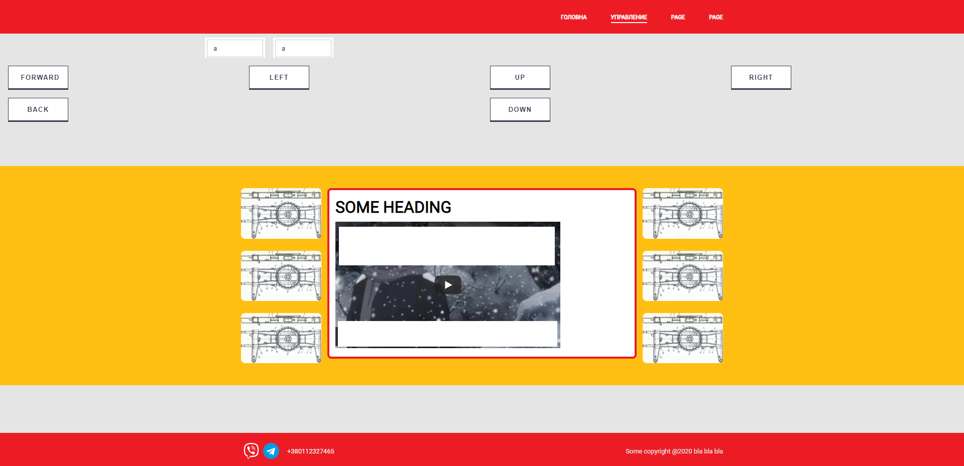
Рисунок 3.1 – Дизайн макету веб-інтерфейсу створеного з підтримкою розширення sass(scss)
Зовнішні файли дозволяють зробити слайдер без зайвих складнощів, а також розробка макету та додавання нового функціоналу значно спрощується. Але встановлення зовнішніх файлів до проекту (рис. 3.2) значно збільшує його розмір(рис. 3.3) та знижує швидкість завантаження сторінки на пристрої керування. Збільшується час відправлення запитів керування та запитів на отримання відповідей.

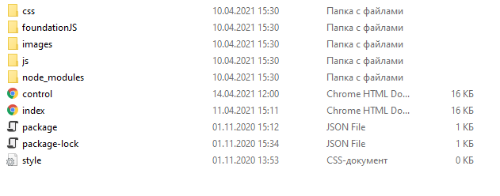
Рисунок 3.2 – Файли проекту з встановленою підтримкою sass(scss)

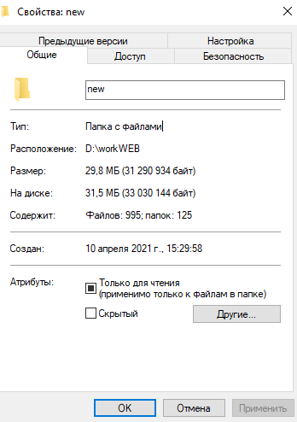
Рисунок 3.3 – Папка першого проекту з її розміром зайнятим на диску

Для більш оперативного керування установкою «Мостовий кран», було вирішено прибрати зовнішні файли та зменшити його розміри до 5 Мб.
Другий макет веб-інтерфейсу з вмонтованою інструкцією керування мостовим краном представлено із закритою інструкцією по використанню (рис. 3.4) та з розгорнутою інструкції (рис. 3.5).
Після видалення зовнішніх файлів та повного перепису макету веб-інтерфейсу без підключення розширення sass (scss), суттєво зменшився розмір проекту з 29,8 МБ до 1,41 МБ (рис. 3.6).

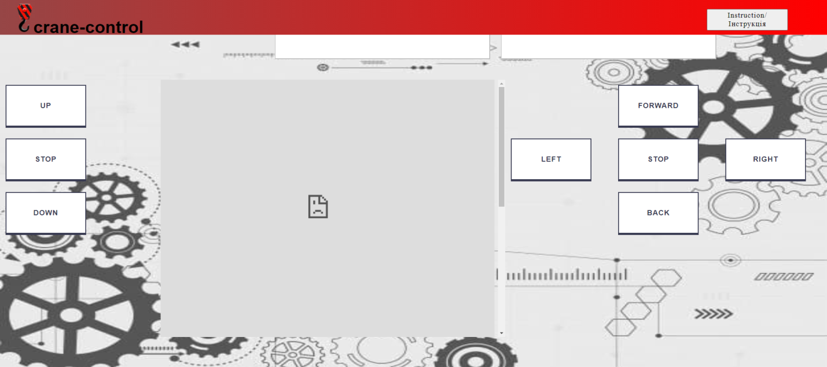
Рисунок 3.4 – Макет веб-інтерфейсу із закритою інструкцією

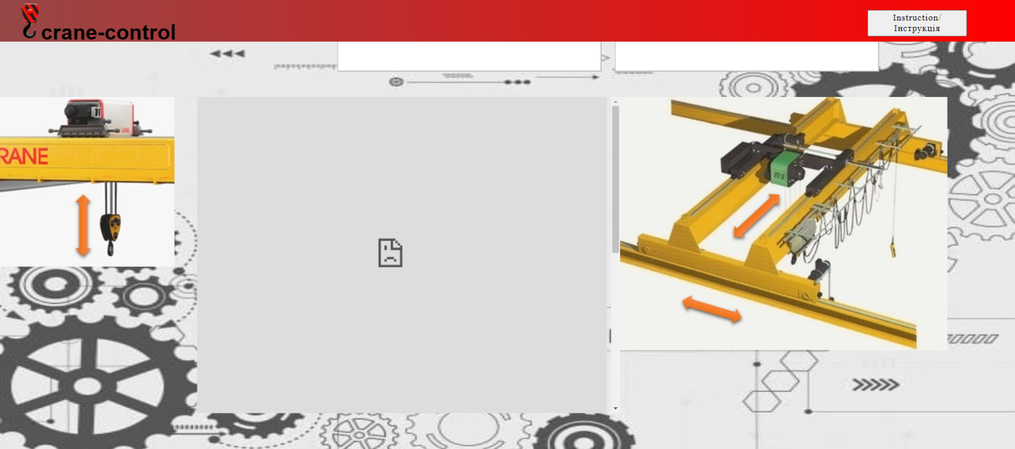
Рисунок 3.5 – Макет веб-інтерфейсу з розгорнутою інструкцією

Завантаження файлів на веб-сторінці інтерфейсу показано в стовпчику «time» у мс (ms) на рис. 3.7. Розглядаючи малюнок (рис. 3.7) можна переконатися, що файли завантажені коректно. Але при завантаженні на сторінці малюнків, інколи виникає збій в роботі загальної системи віддаленого керування навчальною установкою,що спонукає до вимкнення всієї системи (рис.3.8). Для уникнення збоїв в системі та досягнення швидкого, комфортного результату прибираємо всі зображення, що відобразили у третьому макеті веб-інтерфейсу системи керування.
У порівнянні з попередніми двома розробленими веб-інтерфейсами третій макет віддаленої системи керування завантажується значно швидше – 0.5с - 0.9с (рис. 3.11). Завдяки тому що третій макет веб-інтерфейсу (рис. 3.9, 3.10) не має графічних зображень та зображень фону можливості виникнення помилок відсутні.

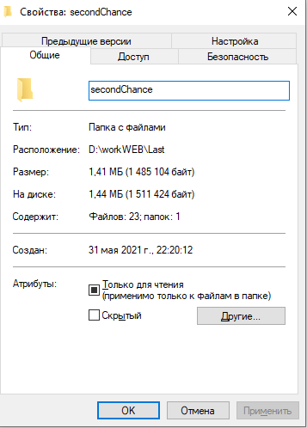
Рисунок 3.6 – Папка другого проекту з її розміром зайнятим на диску

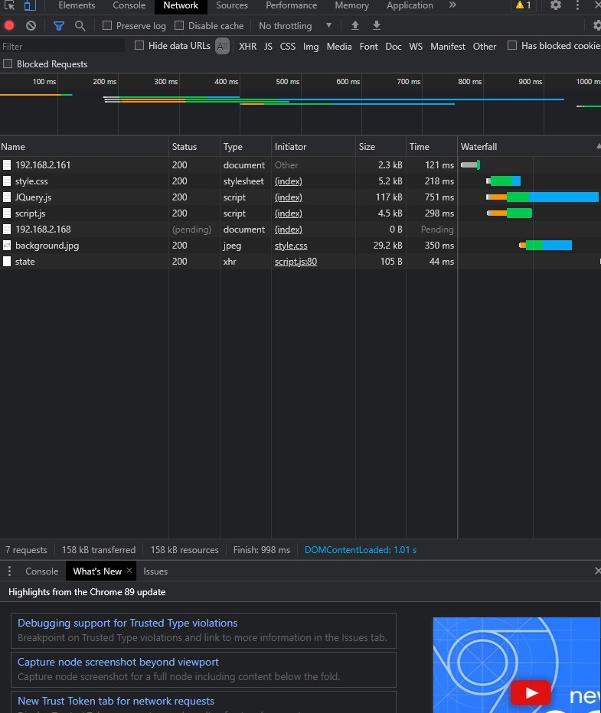
Рисунок 3.7 – Статус завантажених без помилок файлів веб-сторінкою
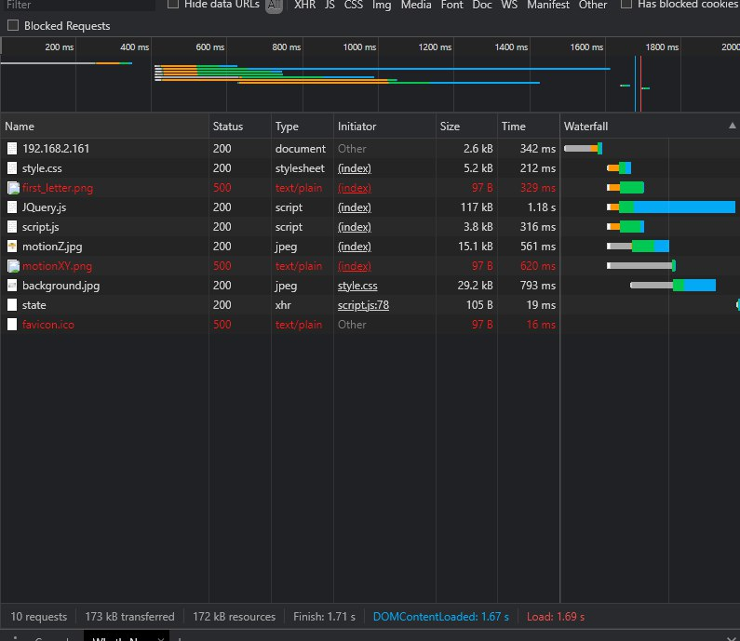
Рисунок 3.8 – Статус завантажених з помилками файлів на веб-сторінці

Аналізуючи розглянуті варіанти приймаємо останній третій варіант макету веб-інтерфейсу за основу для подальшого використання та впровадження у виробництво.
Повний лістинг програмного коду наведений в додатках А та Б.

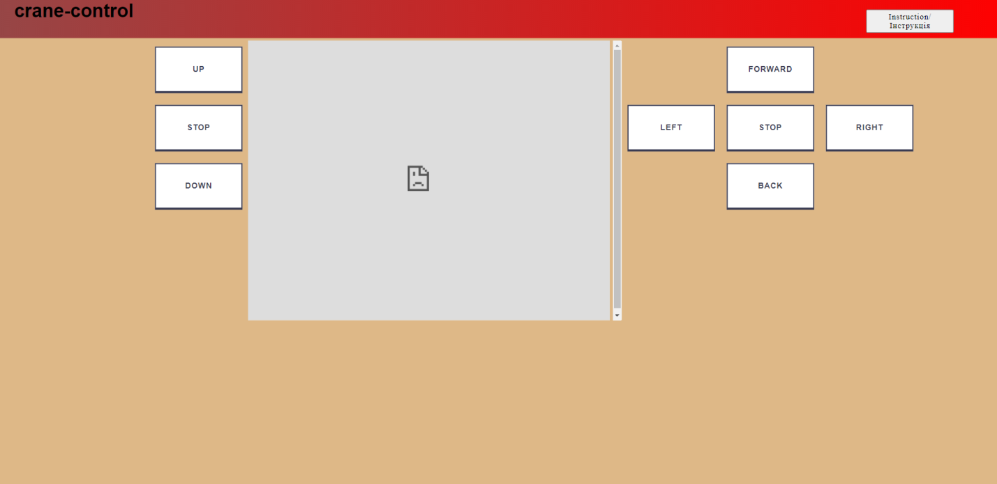
Рисунок 3.9 – Третій макет веб-інтерфейсу із згорнутою інструкцією

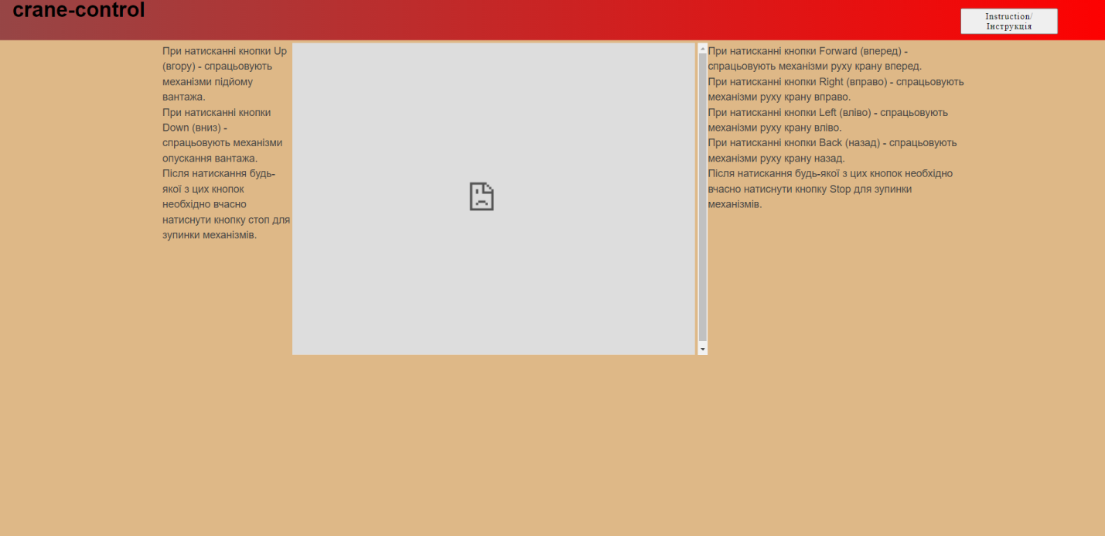
Рисунок 3.10 – Третій макет веб-інтерфейсу з розгорнутою інструкцією
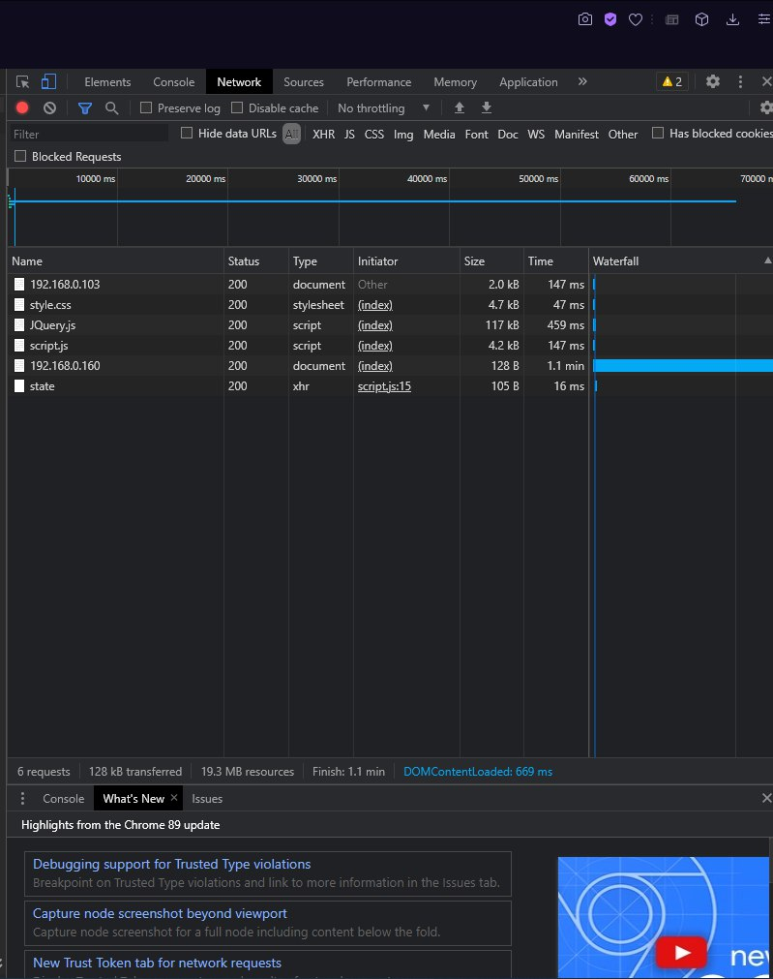
Рисунок 3.11– Статус завантажених без помилок файлів веб-сторінкою

  - Принцип та алгоритм роботи розробленої системи керування

Для коректної роботи крану доцільно використовувати 8 кнопок, з них 5 кнопок відповідають за вісь XY (рис. 3.12), а 3 за вісь Z (рис. 3.13).
Кнопки для переміщення мостового крану по осі XY це:
- кнопки руху: «вперед», «вліво», «вправо», «назад»(forward, left, right, back);
- кнопка зупинки: «стоп» (stop).
- кнопки для переміщення вантажу відбувається по осі Z:
- кнопки руху: «вгору», «вниз» (up, down);
- кнопка зупинки: «стоп» (stop).
Під час запуску інтерфейсу керування необхідно встановити з’єднання з камерою, а також зчитати стан роботи механізмів руху крану на даний момент часу.

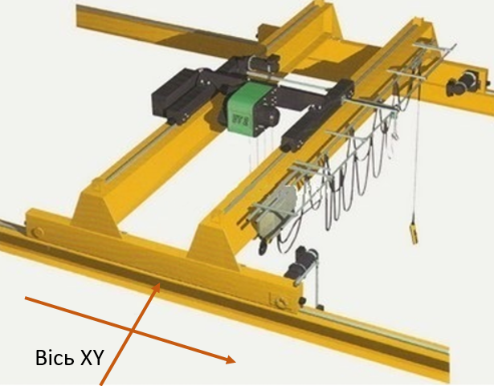
Рисунок 3.12 – Вісь XY для механізмів руху крану
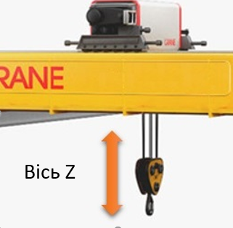
Рисунок 3.13 – Вісь Z для механізмів руху крану

Алгоритм роботи системи керування мостовим краном у вигляді веб-інтерфейсу.
- Завантаження веб-сторінки з інтерфейсом керування та камерою, котра відображає дії крану в реальному часі.
- Відправка запиту до системи керування.
  - У разі отримання відповіді на запит про стан крану, блокуються усі інші кнопки окрім кнопки «Стоп»(Stop) відповідної осі координат та кнопки котра відповідає дії крану.
  - У разі не отримання відповіді, або отримання пустої відповіді, всі кнопки залишаються доступні до використання.
- При натисканні на кнопку, яка відповідає руху крану виконується обов’язкове блокування всіх інших кнопок дій та кнопки «Стоп» протилежної осі координат. А також відправляється запит для початку руху у відповідному напрямку крану, або механізму руху вантажу.
- Після натискання залишається доступна тільки кнопка зупинки відповідної осі координат, при її натисканні всі кнопки руху стають доступними для натискання. Відповідно до осі координат відправляється запит на зупинку механізмів руху крану, або механізмів руху вантажу.
Блок-схема роботи віддаленої системи керування навчальною установкою «Мостовий кран» зображена на рис.3.14.
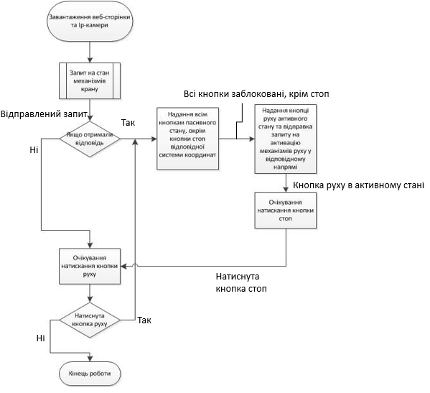
Рисунок 3.14 – Блок-схема роботи віддаленої системи керування навчальної установки «Мостовий кран»

  - Реалізація системи керування

Подана система віддаленого керування установки «Мостовий кран» реалізована у вигляді веб-інтерфейсу, який відіграє роль передавання команд з мобільного пристрою або комп’ютера до безпосереднього пункту керування.
Програма написана за допомогою html, css, javascript, jquery.
Створення кнопок по осі Z, необхідні 3 кнопки «UP»(вгору), «STOP»(стоп), «DOWN»(вниз). Програмний код створених кнопок:
<div class= "button-containerZ">
<button class="animated-button button-up button-move" data-action="up">up</button><!-- Кнопка для механізмів підйому вантажу -->
<button class="button-stopZ button-off" data-action="stopZ">stop</button><!-- Кнопка для для зупинки механізмів підйому та опускання вантажу -->
<button class="animated-button button-down button-move" data-action="down">down</button><!-- Кнопка для механізмів опускання вантажу -->
</div>
Створення кнопок по осі XY, необхідні 5 кнопок «FORWARD»(вперед), «RIGHT»(вправо), «LEFT»(вліво), «BACK»(назад), «STOP»(стоп). Програмний код створених кнопок:
<div class="button-containerXY">
<button class="animated-button button-forward button-move" data-action="forward">forward</button><!-- Кнопка для механізмів руху крану вперед -->
<button class="animated-button button-left button-move" data-action="left">left</button><!-- Кнопка для механізмів руху крану вліво -->
<button class="button-stopY button-off" data-action="stopY" >stop</button><!-- Кнопка для зупинки механізмів руху крану -->
<button class="animated-button button-right button-move" data-action="right">right</button><!-- Кнопка для механізмів руху крану вправо -->
<button class="animated-button button-back button-move" data-action="back">back</button><!-- Кнопка для механізмів руху крану назад -->
</div>
Відповідно обробленого матеріалу розглянутого в розділі 3.2., а саме алгоритму та блок-схеми роботи системи віддаленого керування навчальною установкою «Мостовий кран» було розраховано та спроектовано функції «$ (".animated-button").click(function))», «move(element_id)» для безперебійної та комфортної взаємодії з системою керування.
Для написання функції було використано мови javascript, jquery.
Функція «$(".animated-button").click(function ())» є відповідальною за роботу задіяних в процесі роботи кнопок та відповідно в блокуванні інших кнопок не задіяних в роботі. Програмний код створеної функції:
$(".animated-button").click(function () {//спрацьовування функції при натисканні кнопки
var action = $(this).attr(‘data-action’);//вибір значення напрямку руху механізмів крану
move(action);//відправка значення напрямку руху механізмів крану
$(‘.animated-button’).toggleClass("button-passive");//відключення функції відправки дії всім кнопкам руху
$(this).toggleClass("button-motion");//кнопці вказаного напряму надається вид дії
$(this).removeClass("button-hover");//кнопці вказаного напряму забирається клас наведення мишею
$(‘.button-off’).toggleClass(‘button-passive’);//блокування кнопок "стоп"
$(this).parent().children(‘.button-off’).removeClass(‘button-passive’);//видалення блокування кнопці стоп відповідної системи координат
});
$(‘.button-stopZ’).click(function () {//спрацьовування функції при натисканні кнопки
var action = $(this).attr(‘data-action’);//вибір значення осі зупинки механізмів крану
move(action);//відправка значення осі зупинки механізмів крану
$(this).parent().children(‘.animated-button’).removeClass(‘button-motion button-passive’);//видалення блокування всіх кнопок крім
$(‘.button-stopY’).removeClass(‘button-passive’);//видалення блокування кнопки "стоп"
$(‘.button-stopY’).parent().children(‘.animated-button’).removeClass(‘button-motion button-passive’);//видалення блокування кнопки «стоп» протилежної осі
});
$(‘.button-stopY’).click(function () {//спрацьовування функції при натисканні кнопки
var action = $(this).attr(‘data-action’);//вибір значення осі зупинки механізмів крану
move(action);//відправка значення осі зупинки механізмів крану
$(this).parent().children(‘.animated-button’).removeClass(‘button-motion button-passive’);//видалення блокування всіх кнопок крім
$(‘.button-stopZ’).removeClass(‘button-passive’);//видалення блокування кнопки "стоп"
$(‘.button-stopZ’).parent().children(‘.animated-button’).removeClass(‘button-motion button-passive’);//видалення блокування кнопки «стоп» протилежної осі
});
Функція «function move(element_id)» є відповідальною за взаємодію натиснутої кнопки руху механізмів між веб-інтерфейсом та апаратним механізмом. Програмний код створеної функції:
function move(element_id)
{
var request = new XMLHttpRequest();//створення xml-запиту
var button = document.getElementById(element_id);//отримання напрямку руху механізмів крану
request.open(‘GET’,’/’+element_id, false);//асинхронний запис напряму руху механізмів крану
request.send();//відправка напряму руху механізмів крану}
Функція «functionstate()»спрацьовує при запуску веб-інтерфейсу та відправляє запит на систему керування про напрям руху крану. Згідно з отриманим результатом встановлює всі кнопки у відповідне положення. Програмний код створеної функції:
functionstate(){
var request = new XMLHttpRequest();//створення xml-запиту
request.open(‘GET’,’/state’, false);//асинхронний запис стану механізмів крану
request.send();//відправка запиту на рух механізмів крану
$(‘.animated-button’).removeClass("button-motion");//видалення активного стану всім кнопкам
$(‘.animated-button’).addClass("button-passive");//додавання пасивного стану всім кнопкам руху
$(‘.button-off’).removeClass("button-passive");//видалення всіх станів кнопок
if(request.responseText == "1")
{
$(‘.button-up’).toggleClass("button-motion");//надання кнопці руху вгору активного стану
$(‘.button-stopY’).toggleClass(‘button-passive’);//надання пассивного стану кнопці «стоп» протилежної системи координат
} else if(request.responseText == "8")
{
$(‘.button-down’).toggleClass("button-motion");//надання кнопці руху вниз активного стану
$(‘.button-stopY’).toggleClass(‘button-passive’);//надання пассивного стану кнопці«стоп» протилежної системи координат
} else if(request.responseText == "16")
{
$(‘.button-left’).toggleClass("button-motion");//надання кнопці руху вліво активного стану
$(‘.button-stopZ’).toggleClass(‘button-passive’);//надання пассивного стану кнопці «стоп» протилежної системи координат
} else if(request.responseText == "2")
{
$(‘.button-right’).toggleClass("button-motion");//надання кнопці руху вправо активного стану
$(‘.button-stopZ’).toggleClass(‘button-passive’);//надання пассивного стану кнопці «стоп» протилежної системи координат
} else if(request.responseText == "4")
{
$(‘.button-forward’).toggleClass("button-motion");//надання кнопці руху вперед активного стану
$(‘.button-stopZ’).toggleClass(‘button-passive’);//надання пассивного стану кнопці «стоп» протилежної системи координат
} else if(request.responseText == "32")
{
$(‘.button-back’).toggleClass("button-motion");//надання кнопці руху назад активного стану
$(‘.button-stopZ’).toggleClass(‘button-passive’);//надання пассивного стану кнопці «стоп» протилежної системи координат
} else {
$(‘.animated-button’).removeClass("button-passive");//видалення пассивного стану всіх кнопок
}
}
Повний лістинг програмного коду наведений в додатку В.

РОЗДІЛ 4

ТЕСТУВАННЯ ВІДДАЛЕНОЇ СИСТЕМИ КЕРУВАННЯ НАВЧАЛЬНОЮ УСТАНОВКОЮ «МОСТОВИЙ КРАН»

Щоб чіткіше розуміти, про що піде мова, в першу чергу дамо визначення тестування програмного забезпечення.
Протягом десятиліть розвитку розробки ПЗ до питань тестування і забезпечення якості підходили дуже по-різному. Можна виділити кілька основних «періодів тестування».
У 2000 роках нинішнього століття розвиток тестування тривав в контексті пошуку все нових шляхів, методологій, технік і підходів до забезпечення якості. Серйозний вплив на розуміння тестування мала поява гнучких методологій розробки та таких підходів, як «розробка під керуванням тестування (test-driven development10, TDD)».
Автоматизація тестування вже сприймалася як звичайна невід’ємна частина більшості проектів. Стали популярні ідеї про те, що на процес тестування слід ставити не відповідність програмним вимогам, а її здатність надати кінцевому користувачеві можливість ефективно вирішувати свої завдання.
Виконавши проект було набуто досвід з модернізації, розробки і встановлення системи віддаленого керування для різного вантажопідйомного обладнання: тельферів, мостових, одне і двобалкових кранів різної конструкції, козлових кранів, а також кран-балок. Система призначена для дистанційного керування як одношвидкісними, так і багатошвидкісними механізмами, забезпечує одночасну роботу декількома механізмами.
Всі роботи по переводу вантажопідйомних механізмів віддаленим керуванням виконуються на підставі розроблених вище технічних умов, узгоджених в установленому порядку з державними службами України.
Застосування системи дистанційного керування кранами забезпечує :
  - оперативність вантажопідйомного крана і поліпшення огляду при переміщенні вантажів;
  - відсутність кранівника в кабіні, свободу переміщення оператора;
  - більш точне відстеження, переміщення вантажів і їх позиціювання;
  - підвищення безпеки та поліпшення умов праці працівників;
  - можливість збереження резервного управління з кабіни крану, або з підвісного пульта управління;
  - істотну економію трудових ресурсів, так як є можливість доручити управління краном стропальнику, який пройшов навчання;
  - система проста і зрозуміла в експлуатації.
Комплект постачання системи радіоуправління кранами включає в себе.
1. Пульт управління (веб-інтерфейс).
2. Приймальний блок.
3. Панель сполучення управління краном.
4. Зарядний пристрій.
5. Маршрутизатор.
6. Керівництво по експлуатації на систему дистанційного керування.
7. Паспорт на систему дистанційного керування.
Основні параметри системи.
1. Діапазон частот радіоканалу залежить маршрутизатора – 2,4-5,0 ГГц.
2. Час реагування на команду – 40-130 мс.
3. Робоча відстань (дальність дії) – 50 м.
4. Діапазон робочої температури – –40-+60° С.
Система реалізована в варіанті виконання: з кнопковим пультом управління.
Кнопковий пульт управління має ергономічну конструкцію. З пультом управління зручно працювати, всі елементи управління розташовані на екрані мобільного пристрою і легко доступні кранівнику або оператору.
Чутливі кнопки забезпечують легкість і безпеку роботи. Можливість програмування системи дистанційного керування дозволяє реалізувати регулювання напряму руху механізмів крану з кнопкового пульта різним алгоритмом і натисканням на кнопки.
Кнопковий пульт віддаленого керування мостовим краном виконаний в 8-ми кнопковому виконанні.
Проводимо тестування технічних можливостей віддаленої системи керування установкою «Мостовий кран» на основі створеного та вище розглянутого веб-інтерфейсу.
Для початку роботи механізмів руху крану необхідно натиснути на кнопку руху на екрані електронного носія (мобільного пристрою, комп’ютера). Після виклику безпосередньо обраної кнопки заданого напрямку руху відбувається автоматичне блокування всіх кнопок руху. Також відбувається блокування кнопки зупинки механізмів протилежної системи координат.
Приклад натиснутої кнопки «UP» – зміна положення вантажу (рух вгору), при якому всі кнопки руху та протилежна кнопка зупинки механізмів автоматично заблоковані наглядно представлено на рис. 4.1.
Одночасно з блокуванням кнопок руху механізмів відбувається відправлення запиту до системи керування навчальною установкою для початку автоматичної роботи механізмів підйому вантажу (рис. 4.2).

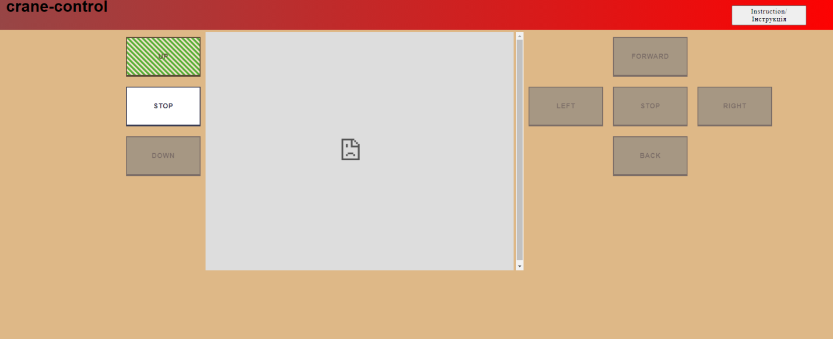
Рисунок 4.1 – Веб-інтерфейс з натиснутою кнопкою «UP»
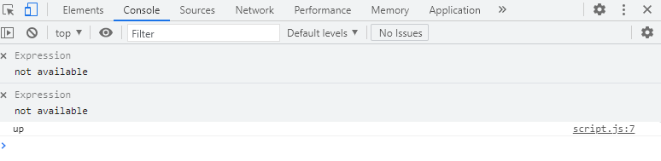
Рисунок 4.2 – Відправлений запит до системи керування навчальною установкою

При натисканні кнопки «STOP» - зупинка механізмів зміни положення вантажу, всі кнопки руху автоматично розблоковуються та готові для подальшого виконання команд.
Одночасно з розблокуванням кнопок руху відбувається відправлення запиту до системи керування навчальною установкою для зупинки роботи механізмів зміни положення вантажу.
Розглянутий приклад наглядно представлено на рис. 4.3, 4.4.

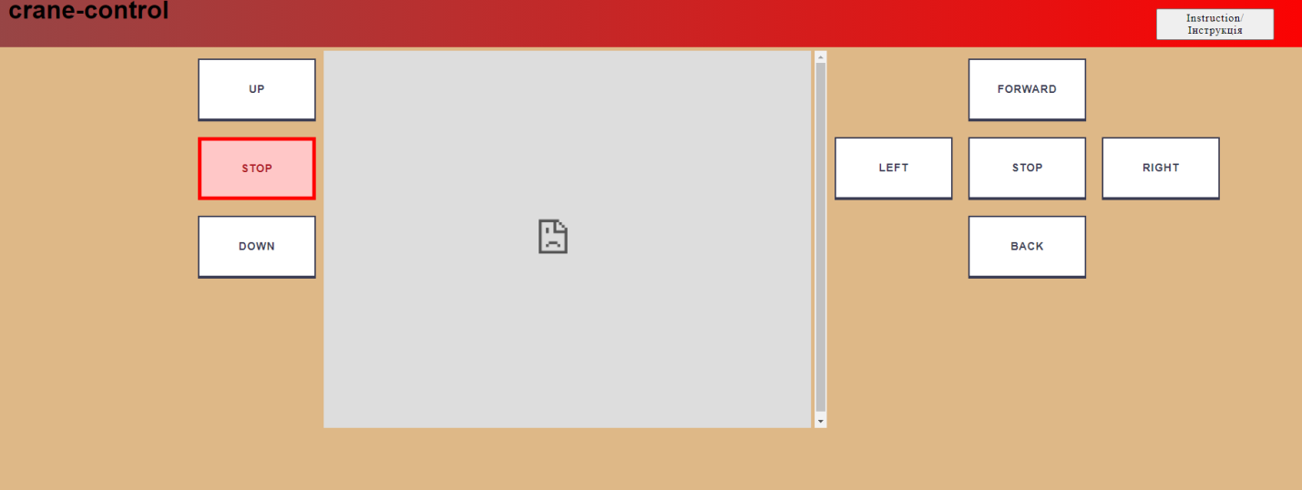 Рисунок 4.3 – Веб-інтерфейс з натиснутою кнопкою «STOP»

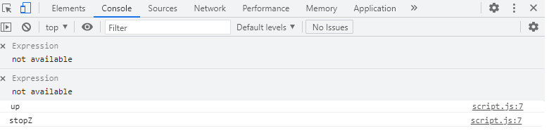 Рисунок 4.4 – Відправлений запит до системи керування навчальною установкою

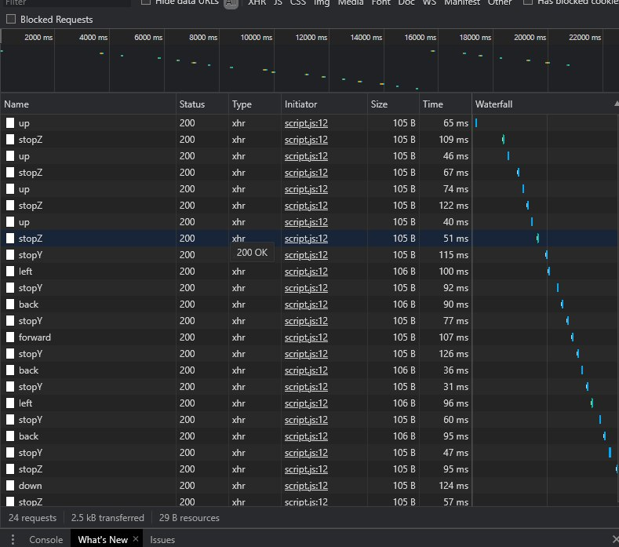 Рисунок 4.5 – Приклад відправлених xhr запитів на основі поданих команд
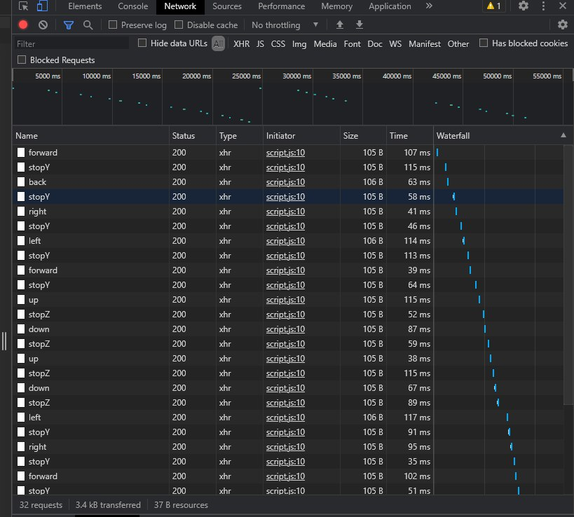 Рисунок 4.6 – Приклад відправлених xhr запитів на основі поданих команд

Виконавши наглядне тестування віддаленої системи керування навчального макету установки «Мостовий кран» в навчальній лабораторії кафедри будівельних машин та обладнання НУПП робимо висновки:
- під час тестування не виникло збоїв в роботі системи;
- відклик механізмів відбувався у вірному порядку;
- запити типу xhr між веб-інтерфейом та механізмами руху крану здійснювались безперебійно;
- запити виконувались своєчасно, проміжок часу склав 40-150 мс.
- Приклади проведених тестувань зображено на рис 4.5, рис.4.6.

ВИСНОВКИ

В основу розробленого проекту поставлено задачу підвищення зручності керування мостовим вантажопідіймальним краном шляхом удосконалення пристрою для забезпечення своєчасної передачі достовірних координат руху, з електронного носія на програмну систему управління краном.
Поставлена задача вирішилася тим, що у схемі для керування вантажопідіймального крана оновлено технічне обладнання, удосконалена програма, яка керує роботою апаратної частини пристрою та організовано веб-інтерфейс для зручного відслідковування та керування процесами при роботі механізмів.
Таке технічне рішення дозволило дистанційно відслідковувати всі положення задіяних рухомих елементів, а також своєчасно реагувати та контролювати ситуацію при роботі з мостовим краном.
Результатом аналітичного огляду оцінювання функціональної здатності електронного пристрою дистанційного керування вантажопідіймального мостового крану на основі модифікації застарілого обладнання пульту керування, стало отримання схеми та коду для програми управління апаратною частиною. Розроблено та модернізовано зручний механізм керування макетом мостового крану для навчання спеціалістів за відповідним фахом. Створено до нього вбудоване програмне забезпечення і керуюче ПЗ.
На основі розробленої структурної схеми системи і принципової електричної схеми блоку, на даному етапі пристрій забезпечує повне виконання необхідних функцій.
Застосування системи дистанційного керування кранами забезпечує:
  - оперативність вантажопідйомного крана і поліпшення огляду при переміщенні вантажів;
  - відсутність кранівника в кабіні, свободу переміщення оператора;
  - більш точне відстеження, переміщення вантажів і їх позиціювання;
  - підвищення безпеки та поліпшення умов праці робітників;
  - можливість збереження резервного управління з кабіни крана, або з підвісного пульта управління;
  - істотну економію трудових ресурсів, так як є можливість доручити управління краном стропальнику, який пройшов навчання;
Система проста і зрозуміла в експлуатації.
Модернізований пристрій керування пройшов апробацію в навчальній лабораторії, що дозволило діагностувати систему, підсилити її надійність і додати пристрою завершений вигляд. При цьому зміни в ПЗ не плануються.

СПИСОК ВИКОРИСТАНИХ ДЖЕРЕЛ

1. Ремонт промышленного оборудования. Гельберг Б.Т., Пекелис Г.Д. Редактор Сапожникова Р.К. и др. М., «Высшая школа», 304с.
2. Краны. Блохин Л.Г. и др. Челябинск, «Южноуральское книжное издательство», 1971.
3. Правила устройства и безопасной эксплуатации грузоподъемных кранов. С.-П., 2003 г.
4. Подъемные сооружения. Специальная техника. – 2010. – №2–3. – С. 18.
5. Подъемные сооружения. Специальная техника. – 2009. – №3. – С. 17–18.
6. Модернизация систем управления приводов кранов на ломоперерабатывающих предприятиях / А. И. Иордан, В. А. Попов, С. А. Губский. Подъемные сооружения. Специальная техника. – 2007. – №12. С. 30–34.
7. Міністерсво оборони України – Наказ 01.07.2013 № 441 - Про затвердження Інструкції з експлуатації аеродромів державної авіації України - [Електронний ресурс] – Режим доступу до ресурсу: https://zakononline.com.ua/documents/show/346135___346200.
8. Наказ Міністерства внутрішніх справ України
від 26 липня 2004 року N 822 – про затвердження Правил дорожнього перевезення небезпечних вантажів [Електронний ресурс] – Режим доступу до ресурсу: http://www.infocar.com.ua/law_ukr/law_67.html.
9. ДСТУ 3396.1-96 - Технічний захист інформації. Порядок проведення робіт; [Електронний ресурс] – Режим доступу до ресурсу: http://www.dsszzi.gov.ua/dsszzi/control/uk/publish/article?art_id=38911&cat_id= 38836.
10. Методична розробка відкритого заняття складові частини програмного інтерфейсу. Елементи управління з дисципліни «Людино-машинний інтерфейс». [Електронний ресурс] – Режим доступу до ресурсу:
https://nsportal.ru/npo-spo/informatika-i-vychislitelnaya-tekhnika/library/2015/04/07/metodichna-rozrobka-vidkritogo
11. HTML підручник [Електронний ресурс] – Режим доступу: https://w3schoolsua.github.io/html/index.html.
12. Тереза Нейл, Билл Скотт Проектирование веб интерфейсов = Designing Web Interfaces. – Москва, Символ-Плюс, 2010. – С. 352. – ISBN 978-5-93286-172-1.
13. Програмні системи створення веб-сайтів, CMS[Електронний ресурс] – Режим доступу: http://www.znannya.org/?view=WebDev.
14. Technology Info [Електронний ресурс] – Режим доступу:http://transit-logistics.com.sitetech.tips/.
15. Официальный сайт Ecma-International[Електронний ресурс] – Режим доступу:https://www.ecma-international.org/.
16. Введение В jQuery Для Новичков[Електронний ресурс] – Режим доступу: https://www.hostinger.com.ua/rukovodstva/shto-takoje-jquery/
17. Постанова Кабінету міністрів України «Про затвердження Правил забезпечення захисту інформації в інформаційних, телекомунікаційних та інформаційно-телекомунікаційних системах» від 29.03.2006 № 373; [Електронний ресурс] – Режим доступу до ресурсу: https://zakon.rada.gov.ua/laws/show/373-2006-%D0%BF.
18. Вимоги до системи захисту інформації [Електронний ресурс] – Режим доступу до ресурсу: https://studfiles.net/preview/6012701/page:6/
19. Справочник по кранам: В2т.Т.1. Характеристики материалов и нагрузок. Основы расчета кранов, их приводов и металлических конструкций/ В. И. Брауде, М.М.Гохберг, И.Е.Звягинидр.; Под общ. ред. М.М. Гохберга.-Л.: Машиностроение. Ленингр. отд-ние, 1988. - 536 с: ил.
20. Справочник технолога-машиностроителя. В 2-х т. Т. 2 / Под ред. А.Г. Косиловой и Р.К. Мещерякова. – 4-е изд., перераб. и доп. – М.: Машиностроение, 1986. – 496 с., ил.
21. Крани на залізничному ходу: навч. посіб. / А.О. Каграманян, Л.М. Козар, С.В. Воронін, В.О. Морозов. – Харків : ФОП Панов А.М., 2018. – 264 с.
22. . Когаев В.П., Махутов Н.А., Гусенков А.П. Расчеты деталей машин и конструкций на прочность и долговечность: Справочник - М.: Машиностроение, 1985. - 224 с., ил. - (Основы проектирования машин).
23. Кузьмин А.В., Марон Ф.Л. Справочник по расчетам механизмов подъемно-транспортных машин. Минск: «Высшая школа». 2-е изд., перераб. и доп. 1983. - 350 с.
24. Еремин В.Г. Сафронов В.В. и др. Обеспечение безопасности жизнедеятельности в машиностроении: Учебное пособие для вузов. - М.: Машиностроение, 2000. - 392 с.
25. Е. Н. Зимин, В. И. Преображенский, И. И. Чувашов, Электрооборудование промышленных предприятий и установок. – М.: Энергоиздат, 1999.
26. Алиев В. П. Справочник по электротехнике и электрооборудованию (5-е изд., исправленное) / Серия «Справочники».- Ростов на Дону: Феникс, 1988.
27. А. Г. Яуре, Е. М. Певзнер. Крановый электропривод: Справочник - М.: Энергоатомиздат, 1988.
28. В. М. Васин Электрический привод Учеб. Пособие для техникумов. - М.: Высшая школа, 1984.
29. А. Ф. Зюзин, Н. З. Поконов, А. М. Вишток. Монтаж, эксплуатация и ремонт электрооборудования промышленных предприятий и установок. 2-е изд., доп. и переработанное - М.: Высшая школа, 1980.
30. Глушков Ю.П. Курсовое проектирование грузоподъемных машин: Учеб. Пособие. - Чита: ЧитГУ, 2006. – 147 с.
31. Александров М.П. Подъемно-транспортные машины. Изд. 4-е. Учебник для вузов. - М.: Высшая школа, 1972. – 504 с. с илл.
32. Невзоров Л.А., Пазельский Н.Г. Строительные башенные краны серии КБ. Справочник. – М.: Машиностроение, 1971. – 352 с.

ДОДАТОК А

ПОВНИЙ ПРОГРАМНИЙ КОД HTMLВЕБ-ІНТЕРФЕЙСУ

<!DOCTYPEhtml>
<htmllang="ru">
<head>
<metacharset="UTF-8">
<metaname="viewport" content="width=device-width, initial-scale=1.0">
<link rel="stylesheet" href="style.css">
<title>Cran-control</title>
<link rel="icon" href="data:,">
</head>
<body>
<header class="header">
<h1>crane-control</h1>
<div class="instruction__box">
<button class="instruction_btn">Instruction/ <br>Інструкція</button>
</div>
</header>
<main>
<div class = "content">
<div class="button-containerZ-wrap">
<div class="instruction__info infoZ">
При натисканні кнопки Up (вгору) - спрацьовують механізми підйому вантажу.
<br>При натисканні кнопки Down (вниз) - спрацьовують механізми опускання вантажу.
<br>Після натискання будь-якої з цих кнопок необхідно вчасно натиснути кнопку стоп для зупинки механізмів.
</div>
<div class= "button-containerZ">
<button class="animated-button button-up button-move" data-action="up">up</button><!--Кнопкадлямеханізмівпідйомувантажу -->
<button class="button-stopZ button-off" data-action="stopZ">stop</button><!--Кнопкадлядлязупинкимеханізмівпідйомутаопусканнявантажу -->
<button class="animated-button button-down button-move" data-action="down">down</button><!--Кнопка для механізмів опускання вантажу -->
</div>
</div>

<div class = "campanel">
<iframe class="cam" src="http://192.168.0.160" title="YouTube video player" frameborder="0" allow="accelerometer; autoplay; clipboard-write; encrypted-media; gyroscope; picture-in-picture" allowfullscreen></iframe>

</div>

<div class="button-containerXY-wrap">
<div class="instruction__info infoXY">
При натисканні кнопки Forward (вперед) - спрацьовують механізми руху крану вперед.
<br>При натисканні кнопки Right (вправо) - спрацьовують механізми руху крану вправо.
<br>При натисканні кнопки Left (вліво) - спрацьовують механізми руху крану вліво.
<br>При натисканні кнопки Back (назад) - спрацьовують механізми руху крану назад.
<br>Після натискання будь-якої з цих кнопок необхідно вчасно натиснути кнопку Stop для зупинки механізмів.
</div>
<div class="button-containerXY">
<button class="animated-button button-forward button-move" data-action="forward">forward</button><!--Кнопкадляеханізміврухукранувперед -->
<button class="animated-button button-left button-move" data-action="left">left</button><!--Кнопкадляеханізміврухукранувліво -->
<button class="button-stopY button-off" data-action="stopY" >stop</button><!--Кнопкадлязупинкиеханізміврухукрану -->
<button class="animated-button button-right button-move" data-action="right">right</button><!--Кнопкадляеханізміврухукранувправо -->
<button class="animated-button button-back button-move" data-action="back">back</button><!--Кнопка для еханізмів руху крану назад -->
</div>
</div>
</div>
</main>

</body>
<script src = "JQuery.js"></script>
<script src = "script.js"></script>
</html>

ДОДАТОК Б

ПОВНИЙ ПРОГРАМНИЙ КОД CSSВЕБ-ІНТЕРФЕЙСУ

header{
display: flex;
position: fixed;
width: 100%;
top:0;
left: 0;
z-index: 2;
background: linear-gradient(0.25turn,rgba(150, 70, 70, 1),rgba(165, 60, 60, 1),rgba(180, 50, 50, 1),rgba(195, 40, 40, 1),rgba(210, 30, 30, 1),rgba(225, 20, 20, 1),rgba(240, 10, 10, 1), rgba(255,0,0,1));
color:black;
height: 80px;
text-indent: 5%;
justify-content: flex-start;
-webkit-margin-before: -15px;
}
body {
margin: 0;
padding: 0;
font-size: 16px;
line-height: 24px;
font-family: "Arial", sans-serif;
color: #404040;
background-color: rgb(222, 184, 135);
}
.container{
margin: 50px;
margin-top: 90px;
display: block;
width: 45%;
height: auto;
overflow: auto;
border: 5px black solid;
}
h1{
width: 35%;
display: inline-block;
}
.left-side{
display: flex;
flex-direction: column;
position: absolute;
height: 100%;
width: 10%;
}
#first_letter{
width: 35px;
height: 55px;
}
.main_text{
position: relative;
width: auto;
height: auto;
padding: 30px 20px 30px 50px;
margin: 90px 10% auto;
font-family: "Times New Roman";
box-shadow: 3px 5px 25px #8B0000;
text-indent: 1.5%;
text-align: justify;
z-index: 1;
background-color:white;
}
.instruction__box{
margin-top: 30px;
margin-left: 50%;
}
.instruction_btn{
width: 150px;
height: 40px;
font-family: "Times New Roman";
word-wrap: break-word;
letter-spacing: 1px;
}
.content{
width: 100%;
height: 90%;
display: flex;
position: absolute;
padding-top: 70px;
}

.button-containerZ-wrap{
flex: left;
margin-left: 15%;
}

.button-containerXY-wrap{
flex: right;
}
.button-containerZ{
display: grid;
}

.button-containerXY{
display: grid;
grid-gap: 0px;
}
.button-up{
grid-row-start: 1;
grid-row-end: 2;
}
.button-stopZ{
grid-row-start: 2;
grid-row-end: 3;
}
.button-down{
grid-row-start: 3;
grid-row-end: 4;
}
.campanel{
flex: center;
}
.button-left{
grid-column-start: 1;
grid-column-end: 2;
grid-row-start: 2;
grid-row-end: 3;
}
.button-forward{
grid-column-start: 2;
grid-column-end: 3;
grid-row-start: 1;
grid-row-end: 2;
}
.button-stopY{
grid-column-start: 2;
grid-column-end: 3;
grid-row-start: 2;
grid-row-end: 3;
}
.button-back{
grid-column-start: 2;
grid-column-end: 3;
grid-row-start: 3;
grid-row-end: 4;
}
.button-right{
grid-column-start: 3;
grid-column-end: 4;
grid-row-start: 2;
grid-row-end: 3;
}
.button-move, .button-off {
width:150px;
height:80px;
text-decoration: none;
display: relative;
margin: 10px;
padding: 15px 10px;
overflow: hidden;
border: 2px solid;
border-bottom-width: 4px;
font-family: ‘Montserrat’, sans-serif;
text-transform: uppercase;
font-weight: bold;
letter-spacing: 1px;
color: rgba(57, 59, 82, 1);;
background: rgba(255, 255, 255, 1);
transition: color .3s, background .5s;
}
.button-passive{
background-color: grey;
pointer-events: none;
opacity: 0.6;
}
.button-motion{
animation: stripes .75s infinite linear;
background: linear-gradient(45deg, rgba(0, 168, 0, 1) 25%, rgba(255, 255, 255, 1) 25%, rgba(255, 255, 255, 1) 50%, rgba(0, 168, 0, 1) 50%, rgba(0, 168, 0, 1) 75%, rgba(255, 255, 255, 1) 75%, rgba(255, 255, 255, 1));
background-size: 10px 10px;
color: black;
}
@keyframes stripes {
0% {
background-position: 0 0;
}
100% {
background-position: 50px 0;
}
}
.button-off:active{
color:red;
border: red 5px solid;
background-color: rgba(255, 71, 71, 1);
}
.button-hover{
background: #6b6969;
color: #fff;
}
.firstcam{
width: 100%;
min-height: 500px;
height: 100%;
}
.campanel{
width: 640px;
height: 480px;
display: block;
overflow: auto;
}
.cam{
width: 620px;
height:480px;
}
.infoZ{
width:200px;
}
.infoXY{
width:400px;
}
.instruction__info{
display: none;
}
@media only screen and (max-width: 640px) {
.content{
padding-top:50px;
width: 100%;
height: 100%;
}
.button-containerZ-wrap{
margin-top:80px;
margin-left: 0px;
width: 120px;
}
.campanel{
margin-top:50px;
width:100%;
height: 90%;
}
.button-containerXY-wrap{
margin-top:80px;
width: 240px;
}
.cam, .button-containerZ, .button-containerXY{
width: 100%;
}
.button-move, .button-off {
width:100px;
height:60px;
padding: 5px;
}
.cam{
width: 100%;
height:100%;
}
}

ДОДАТОК В

ПОВНИЙ ПРОГРАМНИЙ КОД JS ВЕБ-ІНТЕРФЕЙСУ

(function ($) {

function move(element_id)
{
var request = new XMLHttpRequest();//створення xml-запиту
var button = document.getElementById(element_id);//отримання напрямку руху механізмів крану
request.open(‘GET’,’/’+element_id, false);//асинхронний запис напряму руху механізмів крану
request.send();//відправка напряму руху механізмів крану
}
function state(){
var request = new XMLHttpRequest();//створення xml-запиту
request.open(‘GET’,’/state’, false);//асинхронний запис стану механізмів крану
request.send();//відправка запиту на рух механізмів крану
$(‘.animated-button’).removeClass("button-motion");//видалення активного стану всім кнопкам
$(‘.animated-button’).addClass("button-passive");//додавання пасивного стану всім кнопкам руху
$(‘.button-off’).removeClass("button-passive");//видалення всіх станів кнопок
if(request.responseText == "1")
{
$(‘.button-up’).toggleClass("button-motion");//надання кнопці руху вгору активного стану
$(‘.button-stopY’).toggleClass(‘button-passive’);//надання пасивного стану кнопці стоп протилежної системи координат
} else if(request.responseText == "8")
{
$(‘.button-down’).toggleClass("button-motion");//надання кнопці руху вниз активного стану
$(‘.button-stopY’).toggleClass(‘button-passive’);//надання пасивного стану кнопці стоп протилежної системи координат
} else if(request.responseText == "16")
{
$(‘.button-left’).toggleClass("button-motion");//надання кнопці руху вліво активного стану
$(‘.button-stopZ’).toggleClass(‘button-passive’);//надання пасивного стану кнопці стоп протилежної системи координат
} else if(request.responseText == "2")
{
$(‘.button-right’).toggleClass("button-motion");//надання кнопці руху вправо активного стану
$(‘.button-stopZ’).toggleClass(‘button-passive’);//надання пасивного стану кнопці стоп протилежної системи координат
} else if(request.responseText == "4")
{
$(‘.button-forward’).toggleClass("button-motion");//надання кнопці руху вперед активного стану
$(‘.button-stopZ’).toggleClass(‘button-passive’);//надання пасивного стану кнопці стоп протилежної системи координат
} else if(request.responseText == "32")
{
$(‘.button-back’).toggleClass("button-motion");//надання кнопці руху назад активного стану
$(‘.button-stopZ’).toggleClass(‘button-passive’);//надання пасивного стану кнопці стоп протилежної системи координат
} else {
$(‘.animated-button’).removeClass("button-passive");//видалення пасивного стану всіх кнопок
}
}

$(document).ready(function (){
state();
$(".animated-button").hover(function () {
$(this).addClass("button-hover");
}, function() {
$(this).removeClass("button-hover");
})
$(".animated-button").click(function () {//спрацьовування функції при натисканні кнопки
var action = $(this).attr(‘data-action’);//вибір значення напрямку руху механізмів крану
move(action);//відправка значення напрямку руху механізмів крану
$(‘.animated-button’).toggleClass("button-passive");//відключення функції відправки дії всім кнопкам руху
$(this).toggleClass("button-motion");//кнопці вказаного напряму надається вид дії
$(this).removeClass("button-hover");//кнопці вказаного напряму забирається клас наведення мишею
$(‘.button-off’).toggleClass(‘button-passive’);//блокування кнопок "стоп"
$(this).parent().children(‘.button-off’).removeClass(‘button-passive’);//видалення блокування кнопці стоп відповідної системи координат
});
$(‘.button-stopZ’).click(function () {//спрацьовування функції при натисканні кнопки
var action = $(this).attr(‘data-action’);//вибір значення осі зупинки механізмів крану
move(action);//відправка значення осі зупинки механізмів крану
$(this).parent().children(‘.animated-button’).removeClass(‘button-motion button-passive’);//видалення блокування всіх кнопок крім
$(‘.button-stopY’).removeClass(‘button-passive’);//видалення блокування кнопки "стоп"
$(‘.button-stopY’).parent().children(‘.animated-button’).removeClass(‘button-motion button-passive’);//видалення блокування кнопки "стоп" протилежної осі
});
$(‘.button-stopY’).click(function () {//спрацьовування функції при натисканні кнопки
var action = $(this).attr(‘data-action’);//вибір значення осі зупинки механізмів крану
move(action);//відправка значення осі зупинки механізмів крану
$(this).parent().children(‘.animated-button’).removeClass(‘button-motion button-passive’);//видалення блокування всіх кнопок крім
$(‘.button-stopZ’).removeClass(‘button-passive’);//видалення блокування кнопки "стоп"
$(‘.button-stopZ’).parent().children(‘.animated-button’).removeClass(‘button-motion button-passive’);//видалення блокування кнопки "стоп" протилежної осі
});
$(‘.instruction_btn’).click(function (){
$(‘.button-containerZ’).toggle();
$(‘.button-containerXY’).toggle();
$(‘.instruction__info’).toggle();
});
});})(jQuery);

